**HỌC VIỆN VTC ACADEMY PLUS**



**Module**

**Website quản lý**

**Linh kiện điện tử & Sửa chữa**

**Class: VTC_SE1**

**Giáo viên hướng dẫn: *Võ Công Đình***

**Sinh viên thực hiện: *Nguyễn Văn Hậu***

***Vương Hưng Thành***

**Đà Nẵng, 3/2023**

Mục lục

1. Đặc tả bài toán. 3

2. Phân tích bài toán. 4

2.1. Phát biểu bài toán. 4

2.2. Yêu cầu chung của hệ thống. 4

3. Sơ đồ Usecase tổng quát. 5

3.1. Mô hình Usecase. 5

3.2. Xác định các Actor và chức năng. 6

4. Đặc tả Usecase. 7

4.1. Khối chức năng đăng nhập 7

4.2. Khối chức năng quản lý tài khoản 8

4.3. Khối chức năng quản lý nhân viên 9

4.4. Khối chức năng quản lý khách hàng 10

4.5. Khối chức năng quản lý hóa đơn 11

4.6. Khối chức năng quản lý phiếu thu 12

4.7. Khối chức năng quản lý đơn hàng 13

4.8. Khối chức năng quản lý dịch vụ sửa chữa 14

4.9. Khối chức năng thống kê 15

5. Activity Diagram (Quản lý – Nhân viên) 16

5.1. Quản lý – sơ đồ đăng nhập. 16

5.2. Quản lý – sơ đồ quản lý tài khoản. 17

5.3. Quản lý – sơ đồ quản lý nhân viên. 18

5.4. Quản lý – sơ đồ quản lý dịch vụ sửa chữa. 19

5.5. Quản lý – sơ đồ quản lý sản phẩm. 21

5.6. Quản lý – sơ đồ quản lý thống kê. 22

5.7. Quản lý – sơ đồ quản lý đơn hàng. 23

5.8. Quản lý – sơ đồ quản lý hoá đơn. 25

5.9. Quản lý – sơ đồ quản lý phiếu thu. 26

5.10. Quản lý – sơ đồ quản lý khách hàng. 27

5.11. Nhân viên – sơ đồ đăng nhập. 28

5.12. Nhân viên – sơ đồ quản lý đơn hàng. 29

5.13. Nhân viên – sơ đồ quản lý hoá đơn. 30

5.14. Nhân viên – sơ đồ quản lý phiếu thu. 32

5.15. Nhân viên – sơ đồ quản lý khách hàng. 33

6. Work Flow 34

7. Class Diagram 34

8. Demo UI Designs 34

8.1 Màn hình Đăng nhập. 34

8.2 Màn hình Trang chủ. 36

8.3 Màn hình Quản lý tài khoản. 40

8.4 Màn hình Quản lý nhân viên. 48

8.5 Màn hình Quản lý khách hàng. 53

8.6 Màn hình Quản lý hoá đơn. 64

8.7 Màn hình Quản lý phiếu thu. 69

8.8 Màn hình Quản lý đơn hàng. 73

8.9 Màn hình Quản lý sản phẩm. 79

8.10 Màn hình Quản lý thống kê. 84

9. Database Design 92

9.1. Mô hình cơ sở dữ liệu 92

9.2. Các bảng cơ sở dữ liệu 92

**PHÂN TÍCH VÀ THIẾT KẾ HỆ THỐNG**

# Đặc tả bài toán.

Cuộc sống ngày càng phát triển đi đôi với sự phát triển đó công nghệ thông tin không ngừng vươn lên mạnh mẽ và những ứng dụng của công nghệ trong đời sống. Máy tính điện tử không còn là một thứ phương tiện lạ lẫm đối với mọi người mà nó dần trở thành một công cụ làm việc và giải trí thông dụng và hữu ích của chúng ta, không chỉ ở công sở mà còn ngay cả trong gia đình.

Trong nền kinh tế hiện nay, với xu thế toàn cầu hoá nền kinh tế thế giới, mọi mặt của đời sống xã hội ngày càng được nâng cao, đặc biệt là nhu cầu trao đổi hàng hoá của con người ngày càng tăng cả về số lượng và chất lượng.

Với những thao tác đơn giản trên máy tính có nối mạng Internet bạn sẽ có tận tay những gì mình cần mà không phải mất nhiều thời gian. Bạn chỉ cần vào các trang dịch vụ thương mại điện tử, làm theo hướng dẫn và click vào những gì bạn cần. Các nhà dịch vụ sẽ chăm sóc thiết bị máy tính của bạn tốt nhất.

Để tiếp cận và góp phần đẩy mạnh sự phổ biến của thương mại điện tử ở Việt Nam, trong một xã hội với xu hướng phát triển mạnh mẽ về mặt công nghệ và thông tin, nhu cầu mua sắm các thiết bị điện tử của người tiêu dùng càng ngày càng tăng. Đặc biệt là các linh kiện phụ kiện liên quan đến máy tính, vì vậy càng có nhiều cửa hàng linh kiện máy tính được mở ra để phục vụ nhu cầu mua sắm đó. Và để một cửa hàng có thể hoạt động thì họ cần một hệ thống mua bán và quản lý phù hợp và hiệu quả. Vì vậy nhóm 7 đã quyết định chọn đề tài: **“Quản lý cửa hàng dịch vụ linh kiện & sửa chữa điện tử”**

# Phân tích bài toán.

## Phát biểu bài toán.

Website mô tả các quy trình nghiệp vụ trong hệ thống **“Quản lý cửa hàng dịch vụ linh kiện & sửa chữa điện tử”**. Đề xuất mô hình triển khai xây dựng hệ thống, các yêu cầu chức năng phần mềm và cơ sở dữ liệu của các đối tượng cần quản lý trong hệ thống **“Quản lý cửa hàng dịch vụ linh kiện & sửa chữa điện tử”** cho Công ty máy tính **Xuân Vinh** tại cửa hàng.

## Yêu cầu chung của hệ thống.

* **Yêu cầu về giao diện:**

+ Thân thiện, đơn giản, dễ sử dụng, các danh mục rõ ràng.

+ Các front chữ dễ nhìn, thống nhất, không có nhiều màu mè…

+ Hình ảnh chuẩn, rõ nét, không bị vỡ, méo.

+ Không tạo cảm giác nhàm chán, đơn điệu.

* **Yêu cầu về sản phẩm:**

+Hiển thị sản phẩm.

+Tìm kiếm sản phẩm.

+ Thể hiện được các lợi ích các tính năng của sản phẩm.

* **Yêu cầu về chức năng Quản lý (Admin)**

+Đăng ký, đăng nhập hệ thống.

+ Quản lí thông tin cá nhân.

+ Quản lý thông tin khách hàng.

+ Quản lý thông tin nhân viên.

+ Quản lý các gói dịch vụ sửa chữa.

+ Quản lý các sản phẩm.

+ Quản lý các đơn hàng.

+ Quản lý các hoá đơn.

+ Quản lý các thống kê doanh thu.

+ Quản lý các phiếu thu.

+ Quản lý các hoá đơn.

* **Yêu cầu chức năng Nhân viên.**

+ Quản lý thông tin khách hàng.

+ Quản lý các đơn hàng.

+ Quản lý các phiếu thu.

+ Quản lý các hoá đơn.

# **Sơ đồ Usecase tổng quát**.

## Mô hình Usecase.

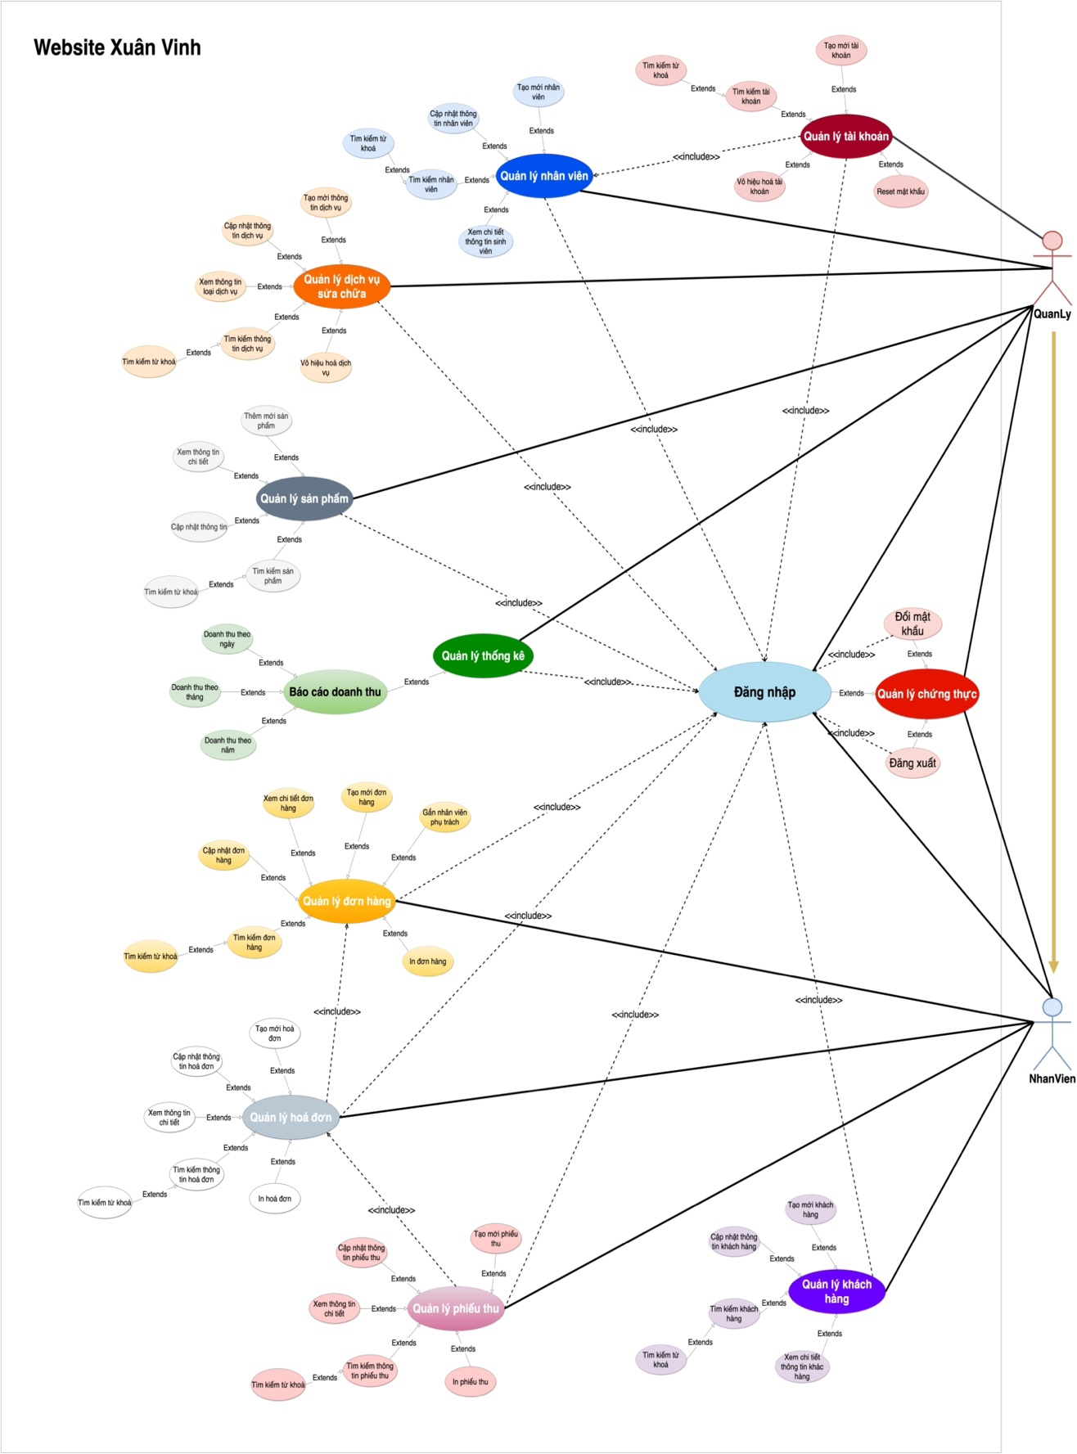

***Hình 1.1 Usecase tổng quát của hệ thống***

## Xác định các Actor và chức năng.

|  |  |  |  |
| --- | --- | --- | --- |
| **STT** | **Actor** | **Ý nghĩa** | **Chức năng** |
| 1 | **QuanLy** | Vừa là người điều hành vừa là quản lý, có thể quản lý toàn bộ website và phân quyền hoạt động tối thiểu cho nhân viên | Quản lý tài khoản  Quản lý nhân viên  Quản lý khách hàng  Quản lý dịch vụ sửa chữa  Quản lý đơn hàng  Quản lý sản phẩm  Quản lý thống kê doanh thu  Quản lý hoá đơn  Quản lý phiếu thu |
| 2 | **NhanVien** | Người có thể quản lý khách hàng và các đơn hàng bao gồm hoá đơn và phiếu thu | Quản lý khách hàng  Quản lý đơn hàng  Quản lý hoá đơn  Quản lý phiếu thu |

# Đặc tả Usecase.

### Khối chức năng đăng nhập

|  |  |  |  |
| --- | --- | --- | --- |
| **STT** | **Chức năng** | **Mô tả** | **Mã UC** |
|  | Đăng nhập | Nhân viên đăng nhập vào hệ thống để sử dụng các chức năng hệ thống  Kiểm tra xem tên đăng nhập và mật khẩu có hợp lệ hệ thống hay không   * Nếu tên tài khoản và mật khẩu hợp lệ -> Hiển thị trang chủ người dùng * Nếu sai -> Hiển thị ô đăng nhập màu đỏ nếu khách nhập thiếu và Hiển thị ô đăng nhập màu đỏ hiện thông báo “Mật khẩu đăng nhập không chính xác” nếu tên tài khoản và mật khẩu không đúng | DN_001_dangnhap |

### Khối chức năng quản lý tài khoản

|  |  |  |  |
| --- | --- | --- | --- |
| **STT** | **Chức năng** | **Mô tả** | **Mã UC** |
|  | Thêm mới tài khoản | Người quản lý thực hiện thêm mới các thông tin cần thiết bao gồm: ID nhân viên, Tên tài khoản, mật khẩu, nhập lại mật khẩu và loại tài khoản.  Hệ thống kiểm tra:  Nếu đã đầy đủ thông tin hệ thống sẽ thông báo thêm mới TK thành công  Nếu thêm mới các thông tin không hợp lệ hoặc không đầy đủ thì sẽ không thêm TK thành công. | QLTK_001_Them moi tai khoan |
|  | Vô hiệu hóa tài khoản | Sau khi đúp chuột vào TK muốn vô hiệu hóa, kiểm tra lại thông tin và tiến hành vô hiệu hóa TK. Hệ thống sẽ vô hiệu hóa tất cả các thông tin về TK đã chọn. | QLTK _002_ Vo hieu hoa tai khoan |
|  | Tìm kiếm tài khoản | Tìm kiếm TK ở thanh tìm kiếm, kết quả tìm kiếm hiển thị ngay trên danh sách. | QLTK_003_ Tim kiem tai khoan |
|  | Reset mật khẩu | Điền thông tin mật khẩu cũ để xác minh, mật khẩu mới để thay đổi và xác minh lại mật khẩu mới trùng khớp với mật khẩu cần thay đổi  Hệ thống: Kiểm tra mật khẩu cũ, mật khẩu mới và xác nhận mật khẩu mới có trùng khớp và tiến hành thay đổi mật khẩu  Thông báo lỗi nếu thông tin mật khẩu đối tượng cung cấp không đúng hoặc không trùng khớp | QLTK_004_Reset mat khau |

### Khối chức năng quản lý nhân viên

|  |  |  |  |
| --- | --- | --- | --- |
| **STT** | **Chức năng** | **Mô tả** | **Mã UC** |
|  | Thêm mới nhân viên | Cung cấp chức năng để thực hiện thêm mới thông tin NV | QLNV_001_Them moi nhan vien |
|  | Xem danh sách nhân viên | Tổ chức NV dưới dạng danh sách để dễ theo dõi. Mỗi NV là một dòng trên danh sách | QLNV_002_Xem danh sach nhan vien |
|  | Tìm kiếm nhân viên | Cho phép tìm kiếm NV kết hợp giữa các trường, kết quả tìm kiếm hiển thị ngay trên danh sách. | QLNV_003_Tim kiem nhan vien |
|  | Xem chi tiết thông tin nhân viên | Hiển thị chi tiết thông tin NV để quản lý có thể theo dõi thông tin NV. | QLKH_004_Xem chi tiet thong tin khach hang |
|  | Cập nhật nhân viên | Cập nhật thông tin NV, giữ nguyên các trường như khi thêm mới NV nhưng cho phép xem giá trị của văn bản cần cập nhật và lưu lại sửa đổi trên các trường. | QLNV_005_Cap nhat thong tin nhan vien |

### Khối chức năng quản lý khách hàng

|  |  |  |  |
| --- | --- | --- | --- |
| **STT** | **Chức năng** | **Mô tả** | **Mã UC** |
|  | Thêm mới khách hàng | Cung cấp chức năng để thực hiện thêm mới thông tin KH | QLKH_001_Them moi khach hang |
|  | Xem danh sách khách hàng | Tổ chức KH dưới dạng danh sách để dễ theo dõi. Mỗi KH là một dòng trên danh sách | QLKH_002_Xem danh sach khach hang |
|  | Tìm kiếm khách hàng | Cho phép tìm kiếm KH kết hợp giữa các trường, kết quả tìm kiếm hiển thị ngay trên danh sách. | QLKH_003_Tim kiem khach hang |
|  | Xem chi tiết thông tin khách hàng | Hiển thị chi tiết thông tin KH để quản lý và NV có thể theo dõi thông tin KH. | QLKH_004_Xem chi tiet thong tin khach hang |
|  | Cập nhật thông tin khách hàng | Cập nhật thông tin KH, giữ nguyên các trường như khi thêm mới KH nhưng cho phép xem giá trị của văn bản cần cập nhật và lưu lại sửa đổi trên các trường. | QLKH_005_Cap nhat thong tin khach hang |

### Khối chức năng quản lý hóa đơn

|  |  |  |  |
| --- | --- | --- | --- |
| **STT** | **Chức năng** | **Mô tả** | **Mã UC** |
|  | Xem danh sách hóa đơn | Tổ chức HD đến dưới dạng danh sách để dễ theo dõi. Mỗi HD đến là một dòng trên danh sách, hỗ trợ các thao tác với HD trên mỗi dòng. | QLHD_001_Xem danh sach hoa don |
|  | Xem chi tiết hóa đơn | Hiển thị chi tiết HD để nhân viên có thể theo dõi thông tin hóa đơn. | QLHD_002_Xem chi tiet hoa don |
|  | Tạo mới hóa đơn | Cung cấp chức năng để Nhân viên thực hiện thêm mới HD. | QLHD_003_Tao moi hoa don |
|  | Tìm kiếm hóa đơn | Tìm kiếm HD trên dữ liệu hóa đơn. Cho phép tìm kiếm kết hợp giữa các trường, kết quả tìm kiếm hiển thị ngay trên danh sách HD. | QLHD_004_Tim kiem hoa don |
|  | Cập nhật hóa đơn | Trong trường hợp khách hàng hoặc cửa hàng muốn điều chỉnh HD có thể sử dụng chức năng cập nhật. | QLHD_005_Cap nhat hoa don |
|  | In hóa đơn | Cho phép xuất HD sau khi hoàn thành đơn hàng để khách hàng tiện theo dõi. | QLHD_006_In hoa don |

### Khối chức năng quản lý phiếu thu

|  |  |  |  |
| --- | --- | --- | --- |
| **STT** | **Chức năng** | **Mô tả** | **Mã UC** |
|  | Xem danh sách phiếu thu | Tổ chức PT dưới dạng danh sách để dễ theo dõi. Mỗi PT là một dòng trên danh sách, hỗ trợ các thao tác với PT trên mỗi dòng. | QLPT_001_Xem danh sach phieu thu |
|  | Xem chi tiết phiếu thu | Hiển thị chi tiết PT để nhân viên có thể theo dõi thông tin PT. | QLPT_002_Xem chi tiet phieu thu |
|  | Tạo mới mới phiếu thu | Cung cấp chức năng để Nhân viên thực hiện thêm mới PT. | QLPT_003_Tao moi phieu thu |
|  | Tìm kiếm phiếu | Tìm kiếm hóa đơn trên dữ liệu PT. Cho phép tìm kiếm kết hợp giữa các trường, kết quả tìm kiếm hiển thị ngay trên danh sách PT. | QLPT_004_Tim kiem phieu thu |
|  | Cập nhật phiếu thu | Trong trường hợp khách hàng hoặc cửa hàng muốn điều chỉnh PT. | QLPT_005_Cap nhat phieu thu |
|  | In phiếu thu | Cho phép xuất PT sau khi hoàn thành đơn hàng để khách hàng tiện theo dõi. | QLPT_006_In phieu thu |

### Khối chức năng quản lý đơn hàng

|  |  |  |  |
| --- | --- | --- | --- |
| **STT** | **Chức năng** | **Mô tả** | **Mã UC** |
|  | Xem danh sách đơn hàng | Tổ chức DH đến dưới dạng danh sách để dễ theo dõi. Mỗi DH đến là một dòng trên danh sách, hỗ trợ các thao tác với DH trên mỗi dòng. | QLDH_001_Xem danh sach don hang |
|  | Xem chi tiết đơn hàng | Hiển thị chi tiết DH để nhân viên có thể theo dõi thông tin đơn hàng. | QLDH_002_Xem chi tiet don hang |
|  | Tìm kiếm đơn hàng | Tìm kiếm DH ở thanh tìm kiếm, kết quả tìm kiếm sẽ được hiển thị ngay trên danh sách DH. | QLDH_003_Tim kiem don hang |
|  | Thêm mới đơn hàng | Cung cấp chức năng để thực hiện thêm mới thông tin DH | QLDH_004_Them moi don hang |
|  | Gán nhân viên phụ trách | Thêm chi tiết nhân viên phụ trách vào DH. | QLDH_005_Gan nhan vien phu trach |
|  | Cập nhật đơn hàng | Trong trường hợp khách hàng hoặc cửa hàng muốn điều chỉnh DH có thể sử dụng chức năng cập nhật. | QLDH_006_Cap nhat don hang |
|  | In đơn hàng | Cho phép xuất DH sau khi hoàn thành đơn hàng để khách hàng tiện theo dõi | QLDH_007_In don hang |

### Khối chức năng quản lý dịch vụ sửa chữa

|  |  |  |  |
| --- | --- | --- | --- |
| **STT** | **Chức năng** | **Mô tả** | **Mã UC** |
|  | Xem thông tin loại dịch vụ | Tổ chức dịch vụ đến dưới dạng danh sách để dễ theo dõi. Mỗi dịch vụ đến là một dòng trên danh sách, hỗ trợ các thao tác với dịch vụ trên mỗi dòng. |  |
|  | Xem thông tin chi tiết dịch vụ | Hiển thị chi tiết thông tin dịch vụ để quản lý có thể theo dõi thông tin chi tiết dịch vụ. |  |
|  | Tìm kiếm thông tin dịch vụ | Tìm kiếm tên dịch vụ ở thanh tìm kiếm, kết quả tìm kiếm sẽ được hiển thị ngay trên danh sách dịch vụ. |  |
|  | Thêm mới dịch vụ | Cung cấp chức năng để thực hiện thêm mới thông tin dịch vụ |  |
|  | Cập nhật thông tin dịch vụ | Cập nhật thông tin dịch vụ, giữ nguyên các trường như khi thêm mới dịch vụ nhưng cho phép xem giá trị của văn bản cần cập nhật (ngoại trừ mã dịch vụ) và lưu lại sửa đổi trên các trường. |  |
|  | Vô hiệu hóa dịch vụ | Sau khi đúp chuột vào dịch vụ muốn vô hiệu hóa, kiểm tra lại thông tin và tiến hành vô hiệu hóa dịch vụ. Hệ thống sẽ vô hiệu hóa tất cả các thông tin về dịch vụ đã chọn. |  |

### Khối chức năng thống kê

|  |  |  |  |
| --- | --- | --- | --- |
| **STT** | **Chức năng** | **Mô tả** | **Mã UC** |
|  | Thống kê doanh thu (Thống kê theo ngày, thống kê theo tháng, thống kê theo năm) | Người quản lý lựa chọn loại thống kê doanh thu (theo ngày, tháng hoặc năm), chọn thời gian bắt đầu và thời gian kết thúc.  Nhấn Tra cứu để bắt đầu thống kê. Màn hình sẽ hiển thị kết quả tổng doanh thu trong khoản thời gian đã chọn.  Nhấn chọn Chi tiết để xem biểu đồ doanh thu và chi tiết doanh thu. | TKDT_001_Thongke |

# Activity Diagram (Quản lý – Nhân viên)

## Quản lý – sơ đồ đăng nhập.

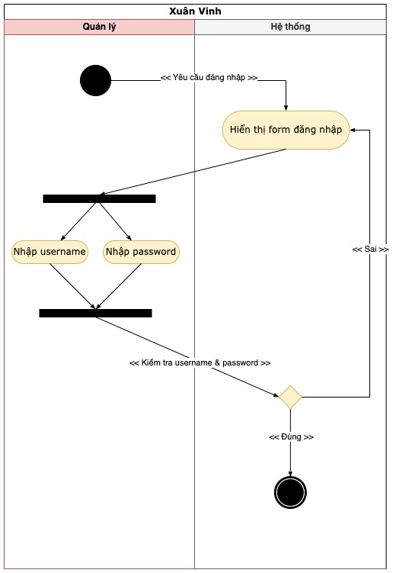

***Hình 1.5.1 Sơ đồ hoạt động đăng nhập của quản lý***

**Giải thích sơ đồ:**

**Bước 1:** Nhấp vào nút đăng nhập

**Bước 2:** Nhập username và password

**Bước 3:** Hệ thống kiểm tra và xử lý, xảy ra 2 trường hợp:

+ Thông báo ***đăng nhập thành công*** và kết thúc về lại trang chủ quản lý.

+ Thông báo ***không thành công*** và quay lại bước 2.

## Quản lý – sơ đồ quản lý tài khoản.

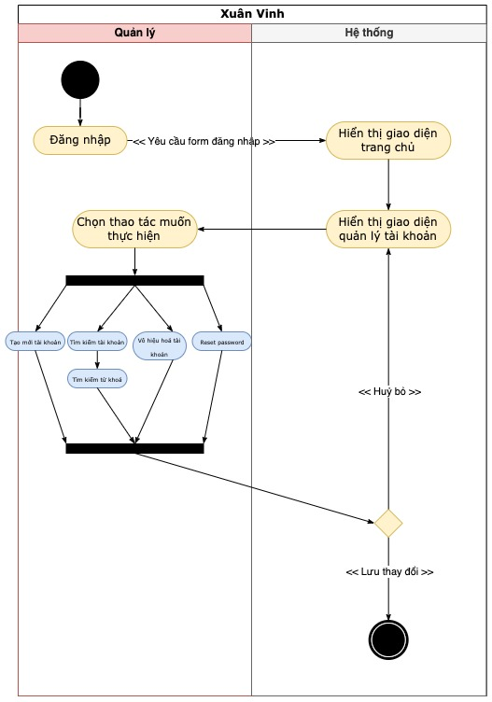

***Hình 1.5.2 Sơ đồ hoạt động quản lý tài khoản***

**Giải thích sơ đồ:**

**Bước 1:** Nhấp vào nút đăng nhập.

**Bước 2:** Hệ thống sẽ hiện ra form đăng nhập và điền thông tin xác thực

**Bước 3:** Sau khi đăng nhập thành công, hệ thống sẽ hiển thị ra màn hình trang chủ quản lý

**Bước 4:** Nhấp vào nút quản lý tài khoản

**Bước 5:** Hệ thống sẽ hiển thị ra màn hình các nút thao tác mà quản lý mong muốn bao gồm:

* Tạo mới tài khoản
* Tìm kiếm tài khoản (Tìm theo từ khoá)
* Vô hiệu hoá tài khoản
* Reset password

**Bước 6:** Nhấp vào nút Lưu thay đổi sau khi chỉnh sửa và thay đổi thông tin

**Bước 7:** Nhấp vào nút Huỷ bỏ nếu không chỉnh sửa và thay đổi thông tin

## Quản lý – sơ đồ quản lý nhân viên.

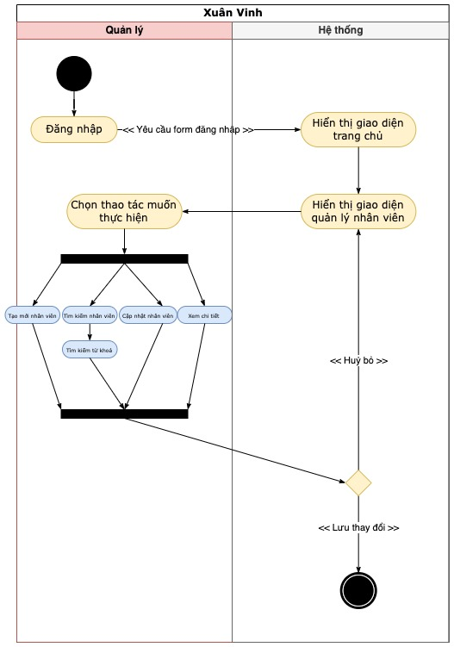

***Hình 1.5.3 Sơ đồ hoạt động quản lý nhân viên***

**Giải thích sơ đồ:**

**Bước 1:** Nhấp vào nút đăng nhập.

**Bước 2:** Hệ thống sẽ hiện ra form đăng nhập và điền thông tin xác thực

**Bước 3:** Sau khi đăng nhập thành công, hệ thống sẽ hiển thị ra màn hình trang chủ quản lý

**Bước 4:** Nhấp vào nút quản lý nhân viên

**Bước 5:** Hệ thống sẽ hiển thị ra màn hình các nút thao tác mà quản lý mong muốn bao gồm:

* Tạo mới nhân viên
* Tìm kiếm nhân viên (Tìm theo từ khoá)
* Cập nhật nhân viên
* Xem thông tin chi tiết

**Bước 6:** Nhấp vào nút Lưu thay đổi sau khi chỉnh sửa và thay đổi thông tin

**Bước 7:** Nhấp vào nút Huỷ bỏ nếu không chỉnh sửa và thay đổi thông tin

## Quản lý – sơ đồ quản lý dịch vụ sửa chữa.

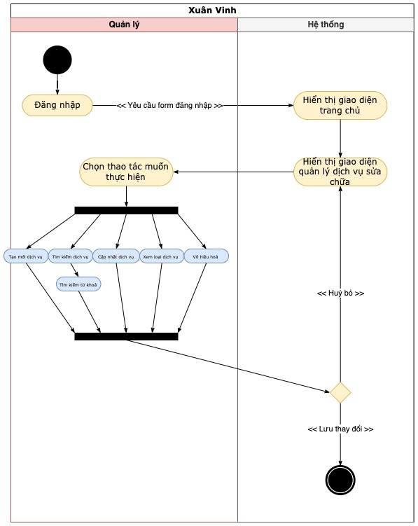

***Hình 1.5.4 Sơ đồ hoạt động quản lý dịch vụ sửa chữ***

**Giải thích sơ đồ:**

**Bước 1:** Nhấp vào nút đăng nhập.

**Bước 2:** Hệ thống sẽ hiện ra form đăng nhập và điền thông tin xác thực

**Bước 3:** Sau khi đăng nhập thành công, hệ thống sẽ hiển thị ra màn hình trang chủ quản lý

**Bước 4:** Nhấp vào nút quản lý dịch vụ sửa chữa

**Bước 5:** Hệ thống sẽ hiển thị ra màn hình các nút thao tác mà quản lý mong muốn bao gồm:

* Tạo mới dịch vụ
* Tìm kiếm dịch vụ (Tìm theo từ khoá)
* Cập nhật dịch vụ
* Xem loại dịch vụ
* Vô hiệu hoá

**Bước 6:** Nhấp vào nút Lưu thay đổi sau khi chỉnh sửa và thay đổi thông tin

**Bước 7:** Nhấp vào nút Huỷ bỏ nếu không chỉnh sửa và thay đổi thông tin

## Quản lý – sơ đồ quản lý sản phẩm.

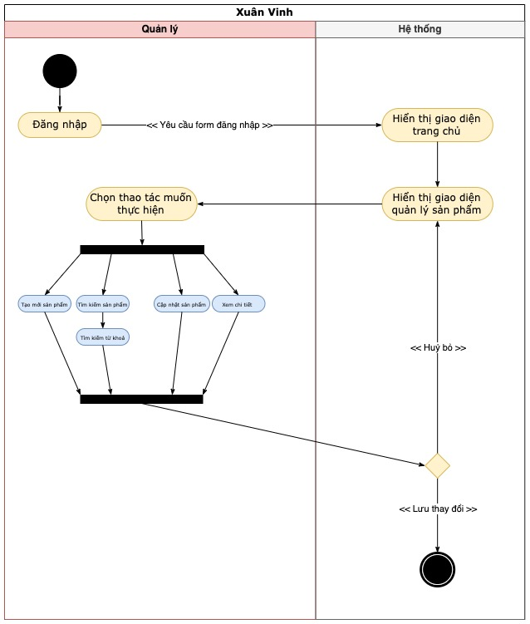

***Hình 1.5.5 Sơ đồ hoạt động quản lý sản phẩm***

**Giải thích sơ đồ:**

**Bước 1:** Nhấp vào nút đăng nhập.

**Bước 2:** Hệ thống sẽ hiện ra form đăng nhập và điền thông tin xác thực

**Bước 3:** Sau khi đăng nhập thành công, hệ thống sẽ hiển thị ra màn hình trang chủ quản lý

**Bước 4:** Nhấp vào nút quản lý sản phẩm

**Bước 5:** Hệ thống sẽ hiển thị ra màn hình các nút thao tác mà quản lý mong muốn bao gồm:

* Tạo mới sản phẩm
* Tìm kiếm sản phẩm (Tìm theo từ khoá)
* Cập nhật sản phẩm
* Xem thông tin chi tiết

**Bước 6:** Nhấp vào nút Lưu thay đổi sau khi chỉnh sửa và thay đổi thông tin

**Bước 7:** Nhấp vào nút Huỷ bỏ nếu không chỉnh sửa và thay đổi thông tin

## Quản lý – sơ đồ quản lý thống kê.

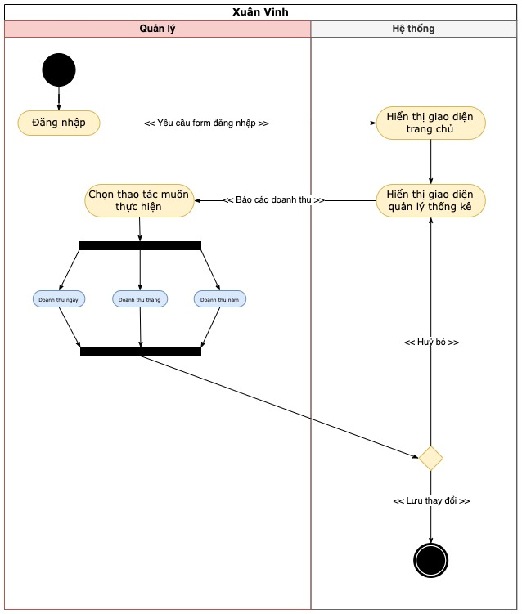

***Hình 1.5.6 Sơ đồ hoạt động quản lý thống kê***

**Giải thích sơ đồ:**

**Bước 1:** Nhấp vào nút đăng nhập.

**Bước 2:** Hệ thống sẽ hiện ra form đăng nhập và điền thông tin xác thực

**Bước 3:** Sau khi đăng nhập thành công, hệ thống sẽ hiển thị ra màn hình trang chủ quản lý

**Bước 4:** Nhấp vào nút quản lý thống kê

**Bước 5:** Hệ thống sẽ hiển thị ra màn hình báo cáo doanh thu và nhấp vào

**Bước 6:** Hệ thống sẽ hiển thị ra màn hình các nút thao tác mà quản lý mong muốn bao gồm:

* Doanh thu theo ngày
* Doanh thu theo tháng
* Doanh thu theo năm

**Bước 6:** Nhấp vào nút Lưu thay đổi sau khi chỉnh sửa và thay đổi thông tin

**Bước 7:** Nhấp vào nút Huỷ bỏ nếu không chỉnh sửa và thay đổi thông tin

## Quản lý – sơ đồ quản lý đơn hàng.

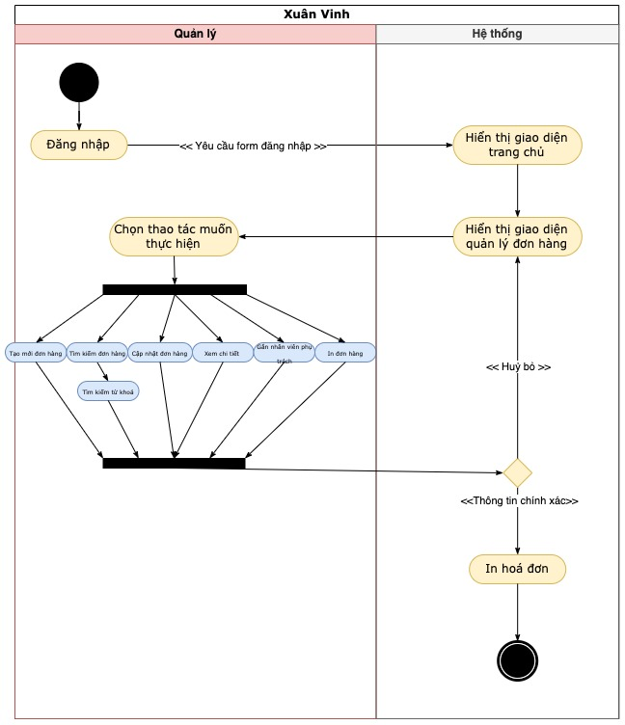

***Hình 1.5.7 Sơ đồ hoạt động quản lý đơn hàng***

**Giải thích sơ đồ:**

**Bước 1:** Nhấp vào nút đăng nhập.

**Bước 2:** Hệ thống sẽ hiện ra form đăng nhập và điền thông tin xác thực

**Bước 3:** Sau khi đăng nhập thành công, hệ thống sẽ hiển thị ra màn hình trang chủ quản lý

**Bước 4:** Nhấp vào nút quản lý đơn hàng

**Bước 5:** Hệ thống sẽ hiển thị ra màn hình các nút thao tác mà quản lý mong muốn bao gồm:

* Tạo mới đơn hàng
* Tìm kiếm đơn hàng (Tìm theo từ khoá)
* Cập nhật đơn hàng
* Xem thông tin chi tiết
* Gắn nhân viên phụ trách
* In đơn hàng

**Bước 6:** Nhấp vào nút Lưu thay đổi sau khi chỉnh sửa và thay đổi thông tin

**Bước 7:** Nhấp vào nút Huỷ bỏ nếu không chỉnh sửa và thay đổi thông tin

## Quản lý – sơ đồ quản lý hoá đơn.

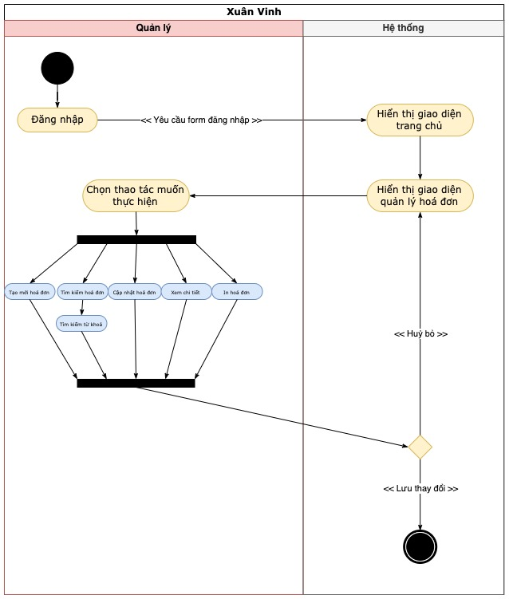

***Hình 1.5.8 Sơ đồ hoạt động quản lý hoá đơn***

**Giải thích sơ đồ:**

**Bước 1:** Nhấp vào nút đăng nhập.

**Bước 2:** Hệ thống sẽ hiện ra form đăng nhập và điền thông tin xác thực

**Bước 3:** Sau khi đăng nhập thành công, hệ thống sẽ hiển thị ra màn hình trang chủ quản lý

**Bước 4:** Nhấp vào nút quản lý hoá đơn

**Bước 5:** Hệ thống sẽ hiển thị ra màn hình các nút thao tác mà quản lý mong muốn bao gồm:

* Tạo mới hoá đơn
* Tìm kiếm hoá đơn (Tìm theo từ khoá)
* Cập nhật hoá đơn
* Xem thông tin chi tiết
* In hoá đơn

**Bước 6:** Nhấp vào nút Lưu thay đổi sau khi chỉnh sửa và thay đổi thông tin

**Bước 7:** Nhấp vào nút Huỷ bỏ nếu không chỉnh sửa và thay đổi thông tin

## Quản lý – sơ đồ quản lý phiếu thu.

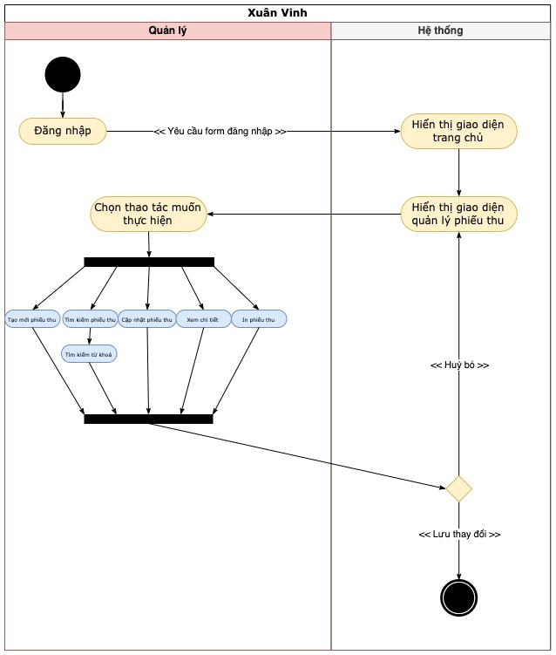

***Hình 1.5.9 Sơ đồ hoạt động quản lý phiếu thu***

**Giải thích sơ đồ:**

**Bước 1:** Nhấp vào nút đăng nhập.

**Bước 2:** Hệ thống sẽ hiện ra form đăng nhập và điền thông tin xác thực

**Bước 3:** Sau khi đăng nhập thành công, hệ thống sẽ hiển thị ra màn hình trang chủ quản lý

**Bước 4:** Nhấp vào nút quản lý phiếu thu

**Bước 5:** Hệ thống sẽ hiển thị ra màn hình các nút thao tác mà quản lý mong muốn bao gồm:

* Tạo mới phiếu thu
* Tìm kiếm phiếu thu (Tìm theo từ khoá)
* Cập nhật phiếu thu
* Xem thông tin chi tiết
* In phiếu thu

**Bước 6:** Nhấp vào nút Lưu thay đổi sau khi chỉnh sửa và thay đổi thông tin

**Bước 7:** Nhấp vào nút Huỷ bỏ nếu không chỉnh sửa và thay đổi thông tin

## Quản lý – sơ đồ quản lý khách hàng.

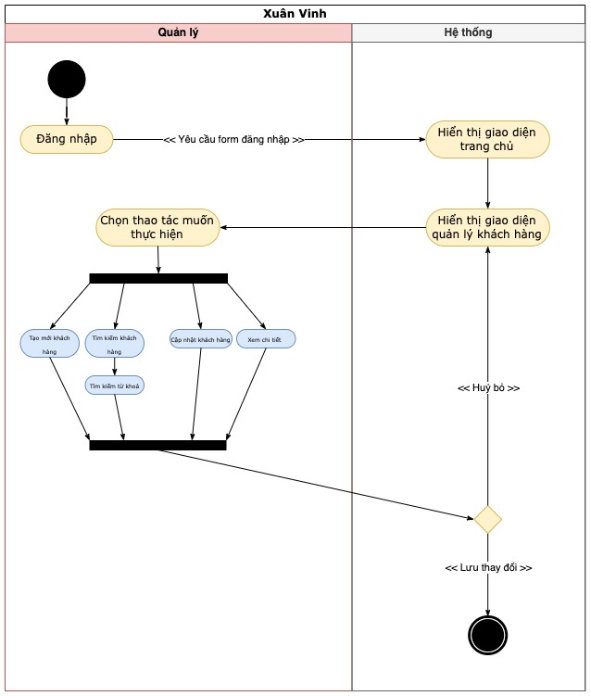

***Hình 1.5.10 Sơ đồ hoạt động quản lý khách hàng***

**Giải thích sơ đồ:**

**Bước 1:** Nhấp vào nút đăng nhập.

**Bước 2:** Hệ thống sẽ hiện ra form đăng nhập và điền thông tin xác thực

**Bước 3:** Sau khi đăng nhập thành công, hệ thống sẽ hiển thị ra màn hình trang chủ quản lý

**Bước 4:** Nhấp vào nút quản lý khách hàng

**Bước 5:** Hệ thống sẽ hiển thị ra màn hình các nút thao tác mà quản lý mong muốn bao gồm:

* Tạo mới khách hàng
* Tìm kiếm khách hàng (Tìm theo từ khoá)
* Cập nhật khách hàng
* Xem thông tin chi tiết

**Bước 6:** Nhấp vào nút Lưu thay đổi sau khi chỉnh sửa và thay đổi thông tin

**Bước 7:** Nhấp vào nút Huỷ bỏ nếu không chỉnh sửa và thay đổi thông tin

## Nhân viên – sơ đồ đăng nhập.

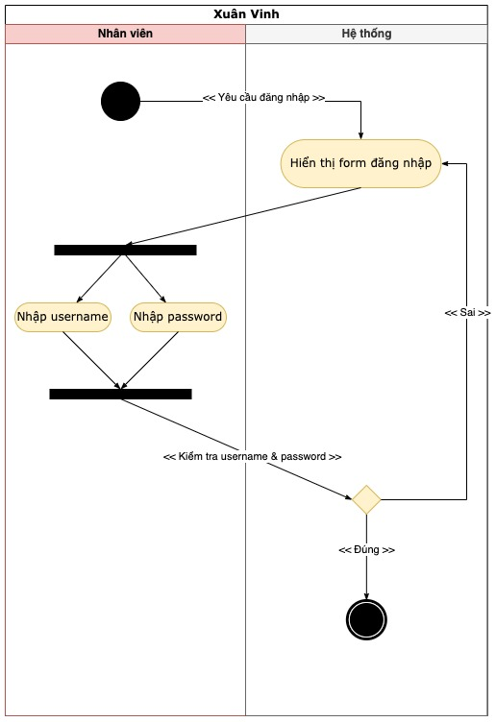

***Hình 1.5.11 Sơ đồ hoạt động nhân viên đăng nhập được tạo bởi quản lý***

**Giải thích sơ đồ:**

**Bước 1:** Nhấp vào nút đăng nhập

**Bước 2:** Nhập username và password

**Bước 3:** Hệ thống kiểm tra và xử lý, xảy ra 2 trường hợp:

+ Thông báo ***đăng nhập thành công*** và kết thúc về lại trang chủ nhân viên.

+ Thông báo ***không thành công*** và quay lại bước 2.

## Nhân viên – sơ đồ quản lý đơn hàng.

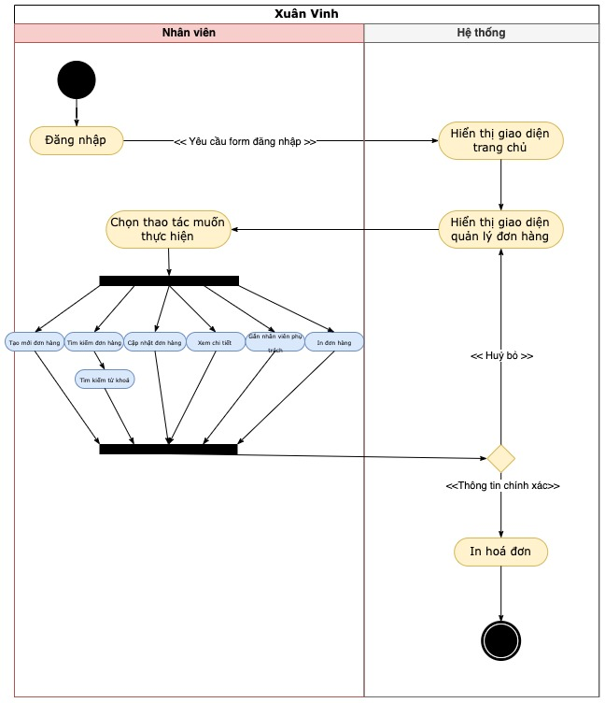

***Hình 1.5.12 Sơ đồ hoạt động nhân viên – đơn hàng***

**Giải thích sơ đồ:**

**Bước 1:** Nhấp vào nút đăng nhập.

**Bước 2:** Hệ thống sẽ hiện ra form đăng nhập và điền thông tin xác thực

**Bước 3:** Sau khi đăng nhập thành công, hệ thống sẽ hiển thị ra màn hình trang chủ nhân viên

**Bước 4:** Nhấp vào nút quản lý đơn hàng

**Bước 5:** Hệ thống sẽ hiển thị ra màn hình các nút thao tác mà nhân viên mong muốn bao gồm:

* Tạo mới đơn hàng
* Tìm kiếm đơn hàng (Tìm theo từ khoá)
* Cập nhật đơn hàng
* Xem thông tin chi tiết
* Gắn nhân viên phụ trách
* In đơn hàng

**Bước 6:** Nhấp vào nút Lưu thay đổi sau khi chỉnh sửa và thay đổi thông tin

**Bước 7:** Nhấp vào nút Huỷ bỏ nếu không chỉnh sửa và thay đổi thông tin

## Nhân viên – sơ đồ quản lý hoá đơn.

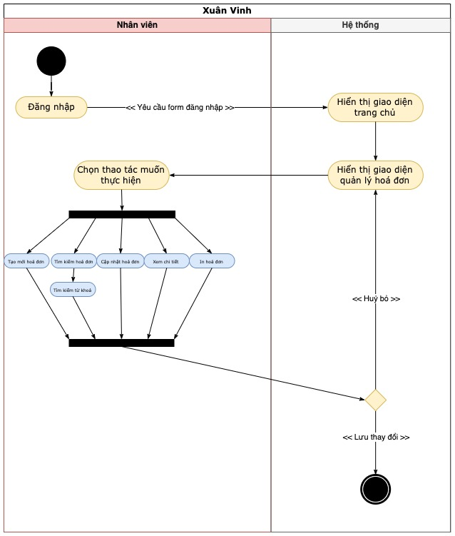

***Hình 1.5.13 Sơ đồ hoạt động nhân viên – hoá đơn***

**Giải thích sơ đồ:**

**Bước 1:** Nhấp vào nút đăng nhập.

**Bước 2:** Hệ thống sẽ hiện ra form đăng nhập và điền thông tin xác thực

**Bước 3:** Sau khi đăng nhập thành công, hệ thống sẽ hiển thị ra màn hình trang chủ nhân viên

**Bước 4:** Nhấp vào nút quản lý hoá đơn

**Bước 5:** Hệ thống sẽ hiển thị ra màn hình các nút thao tác mà nhân viên mong muốn bao gồm:

* Tạo mới hoá đơn
* Tìm kiếm hoá đơn (Tìm theo từ khoá)
* Cập nhật hoá đơn
* Xem thông tin chi tiết
* In hoá đơn

**Bước 6:** Nhấp vào nút Lưu thay đổi sau khi chỉnh sửa và thay đổi thông tin

**Bước 7:** Nhấp vào nút Huỷ bỏ nếu không chỉnh sửa và thay đổi thông tin

## Nhân viên – sơ đồ quản lý phiếu thu.

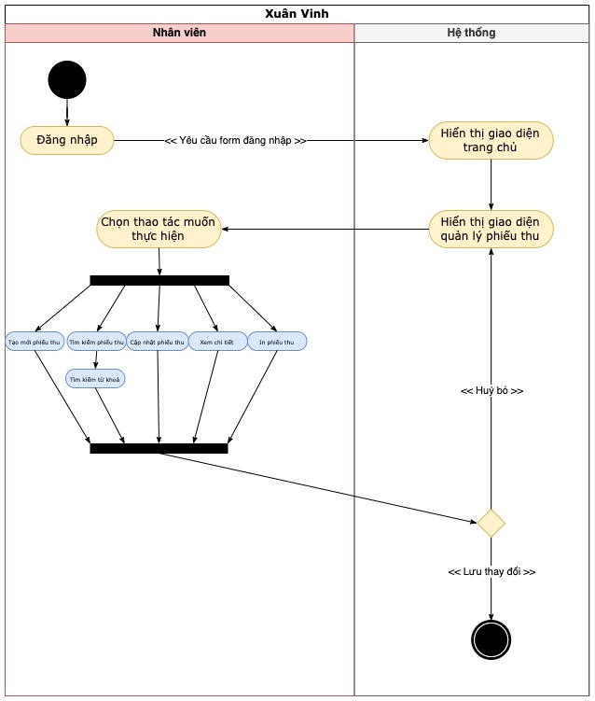

***Hình 1.5.14 Sơ đồ hoạt động nhân viên – phiếu thu***

**Giải thích sơ đồ:**

**Bước 1:** Nhấp vào nút đăng nhập.

**Bước 2:** Hệ thống sẽ hiện ra form đăng nhập và điền thông tin xác thực

**Bước 3:** Sau khi đăng nhập thành công, hệ thống sẽ hiển thị ra màn hình trang chủ nhân viên

**Bước 4:** Nhấp vào nút quản lý phiếu thu

**Bước 5:** Hệ thống sẽ hiển thị ra màn hình các nút thao tác mà nhân viên mong muốn bao gồm:

* Tạo mới phiếu thu
* Tìm kiếm phiếu thu (Tìm theo từ khoá)
* Cập nhật phiếu thu
* Xem thông tin chi tiết
* In phiếu thu

**Bước 6:** Nhấp vào nút Lưu thay đổi sau khi chỉnh sửa và thay đổi thông tin

**Bước 7:** Nhấp vào nút Huỷ bỏ nếu không chỉnh sửa và thay đổi thông tin

## Nhân viên – sơ đồ quản lý khách hàng.

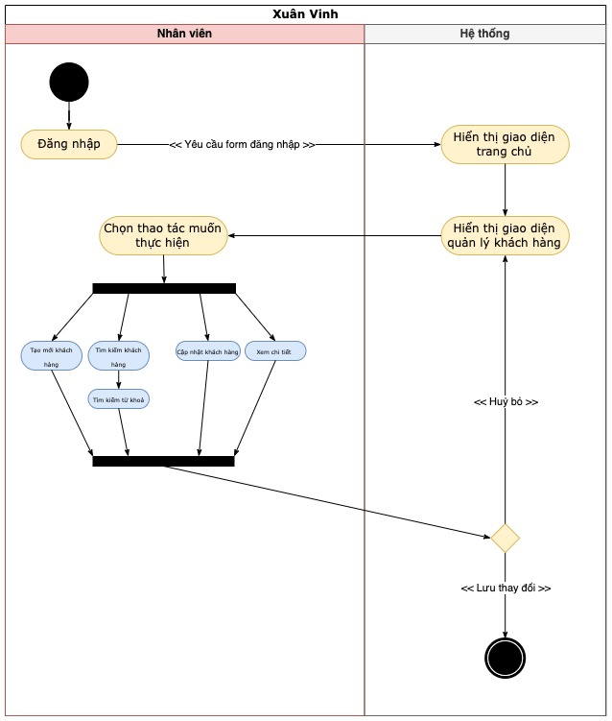

***Hình 1.5.15 Sơ đồ hoạt động nhân viên – khách hàng***

**Giải thích sơ đồ:**

**Bước 1:** Nhấp vào nút đăng nhập.

**Bước 2:** Hệ thống sẽ hiện ra form đăng nhập và điền thông tin xác thực

**Bước 3:** Sau khi đăng nhập thành công, hệ thống sẽ hiển thị ra màn hình trang chủ nhân viên

**Bước 4:** Nhấp vào nút quản lý khách hàng

**Bước 5:** Hệ thống sẽ hiển thị ra màn hình các nút thao tác mà nhân viên mong muốn bao gồm:

* Tạo mới khách hàng
* Tìm kiếm khách hàng (Tìm theo từ khoá)
* Cập nhật khách hàng
* Xem thông tin chi tiết

**Bước 6:** Nhấp vào nút Lưu thay đổi sau khi chỉnh sửa và thay đổi thông tin

**Bước 7:** Nhấp vào nút Huỷ bỏ nếu không chỉnh sửa và thay đổi thông tin

# Work Flow

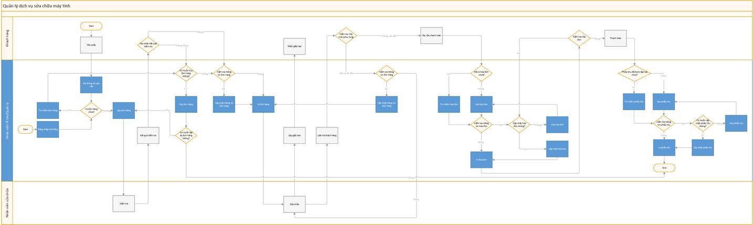

***Hình 6.1: Biểu đồ Work Flow của model***

# Class Diagram

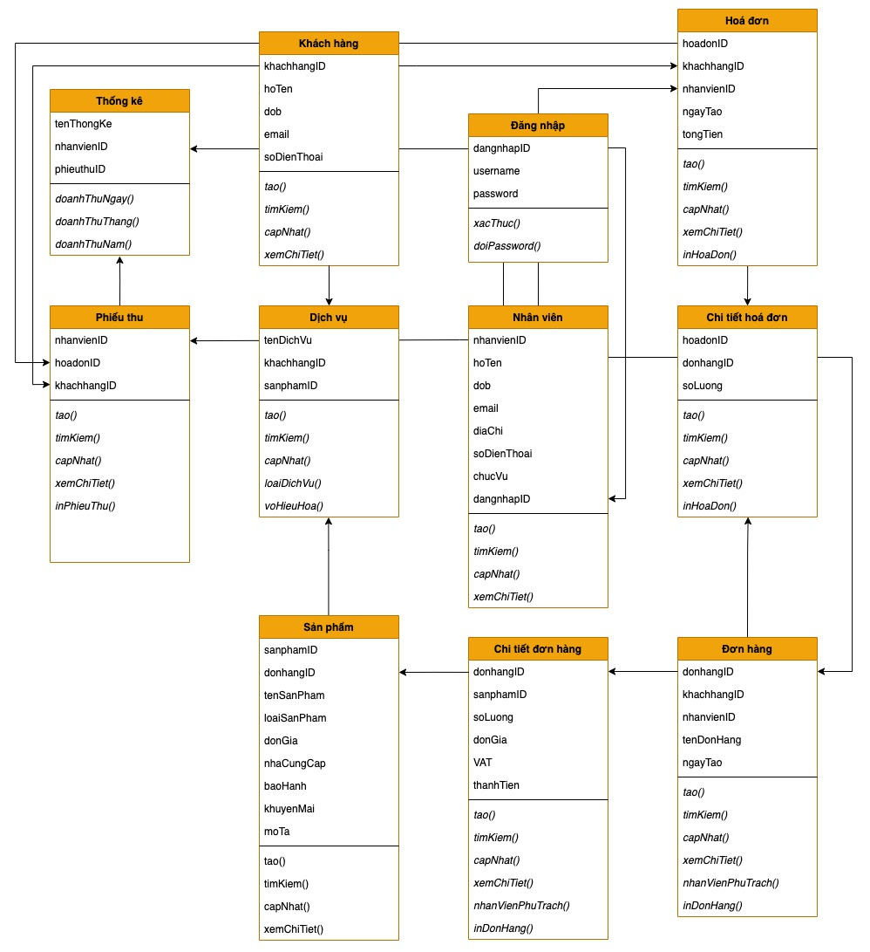

***Hình 7.1: Biểu đồ Class Diagram của model***

# Demo UI Designs

## 8.1 Màn hình Đăng nhập.

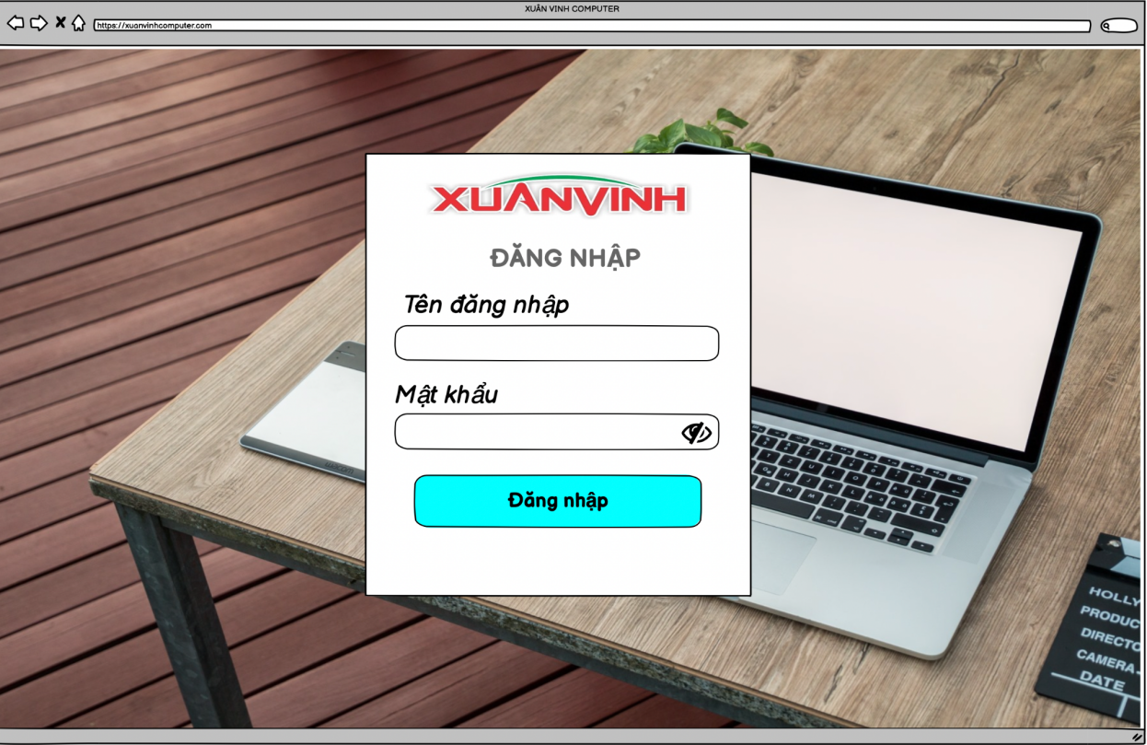

Màn hình giao diện – Đăng nhập

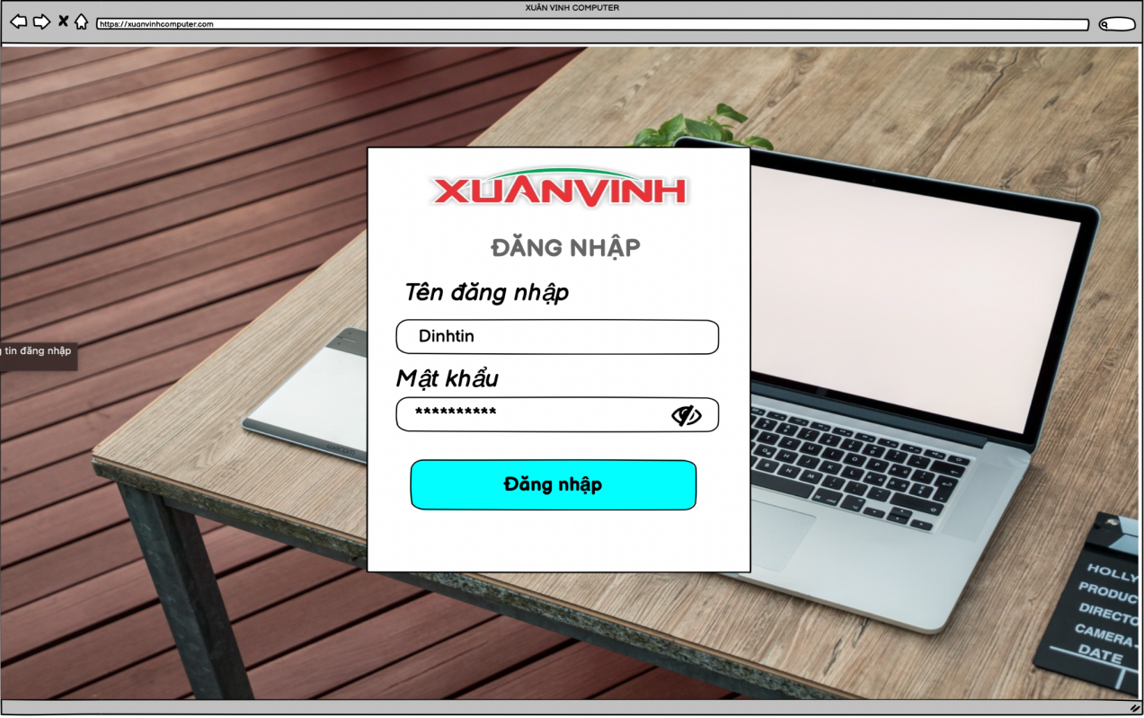

Màn hình Đăng nhập - Nhập tên đăng nhập và mật khẩu

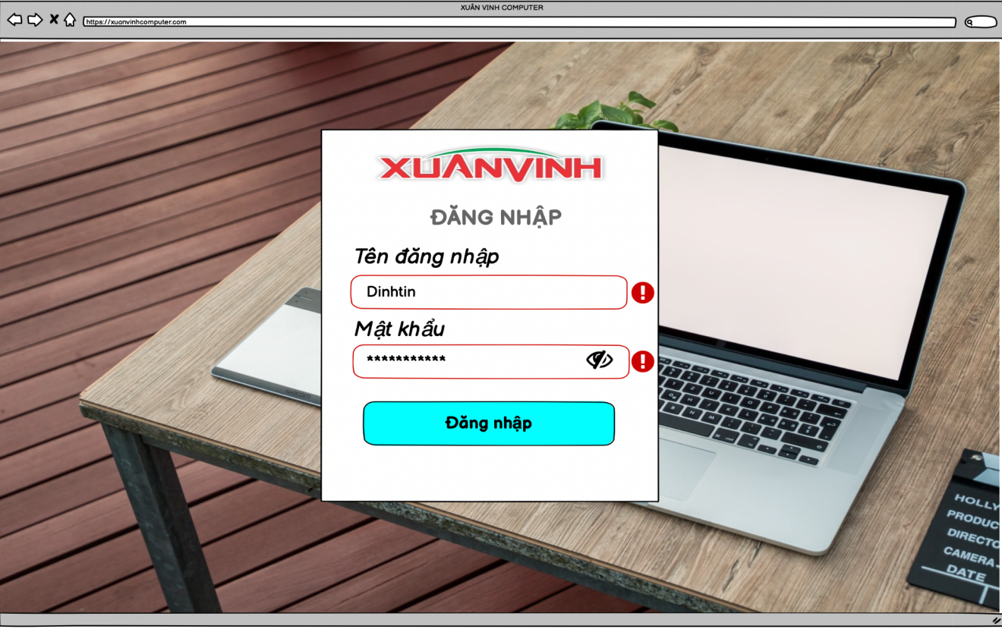

Màn hình Đăng nhập - Đăng nhập thất bại

## 8.2 Màn hình Trang chủ.

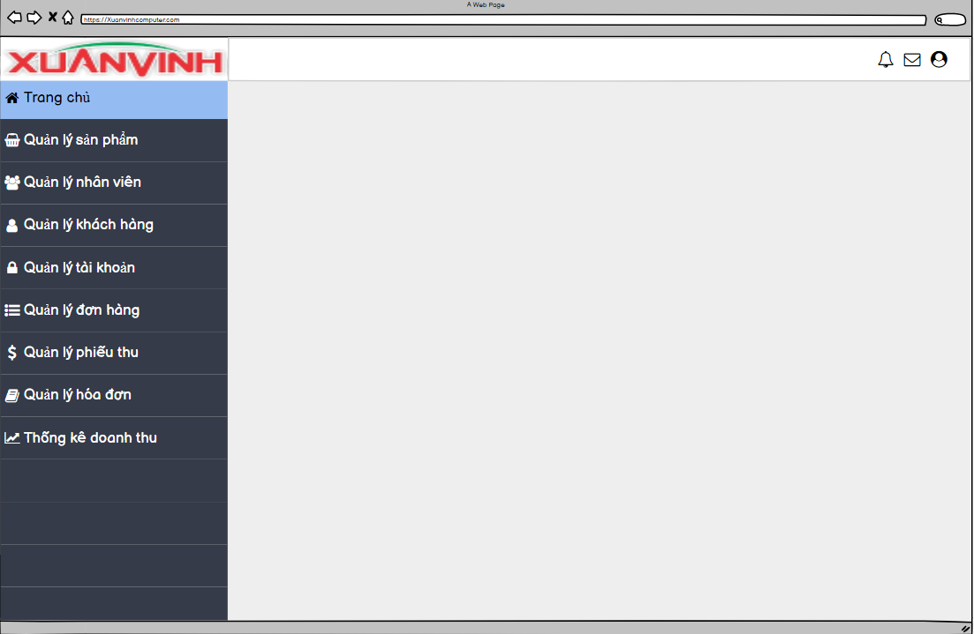

Màn hình Quản lý - Trang chủ

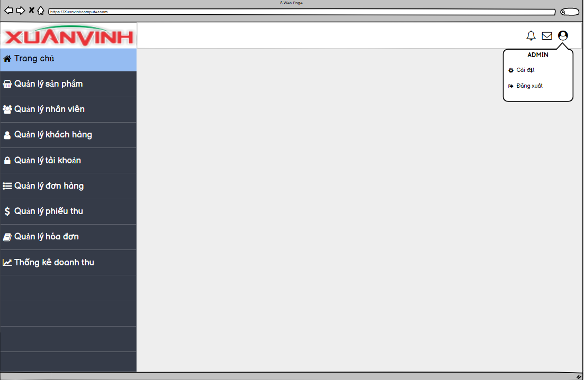

Màn hình Quản lý - Icon người dùng

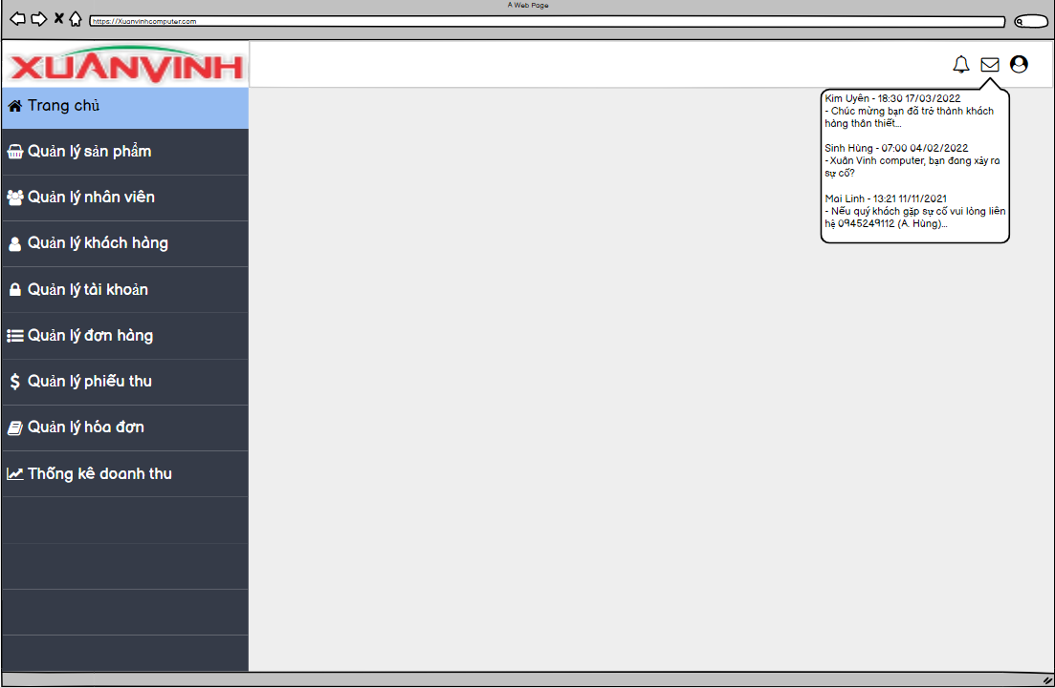

Màn hình Quản lý - Tin nhắn

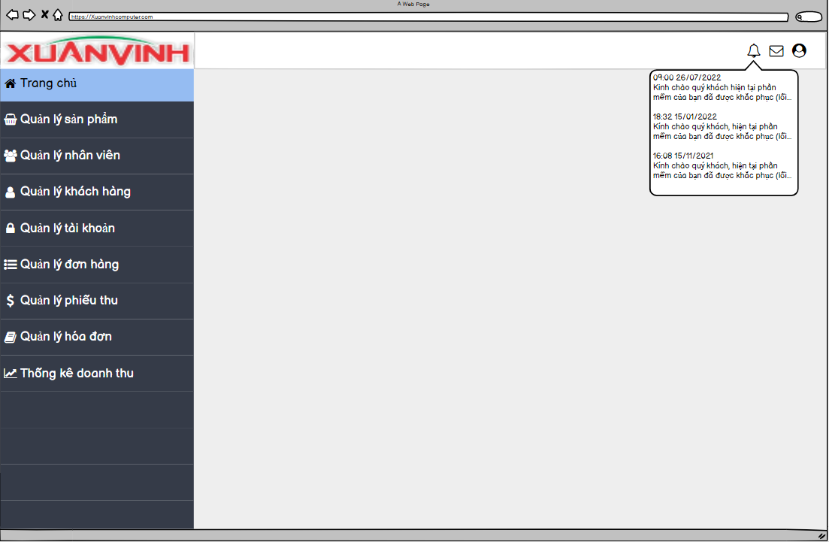

Màn hình Quản lý - Thông báo

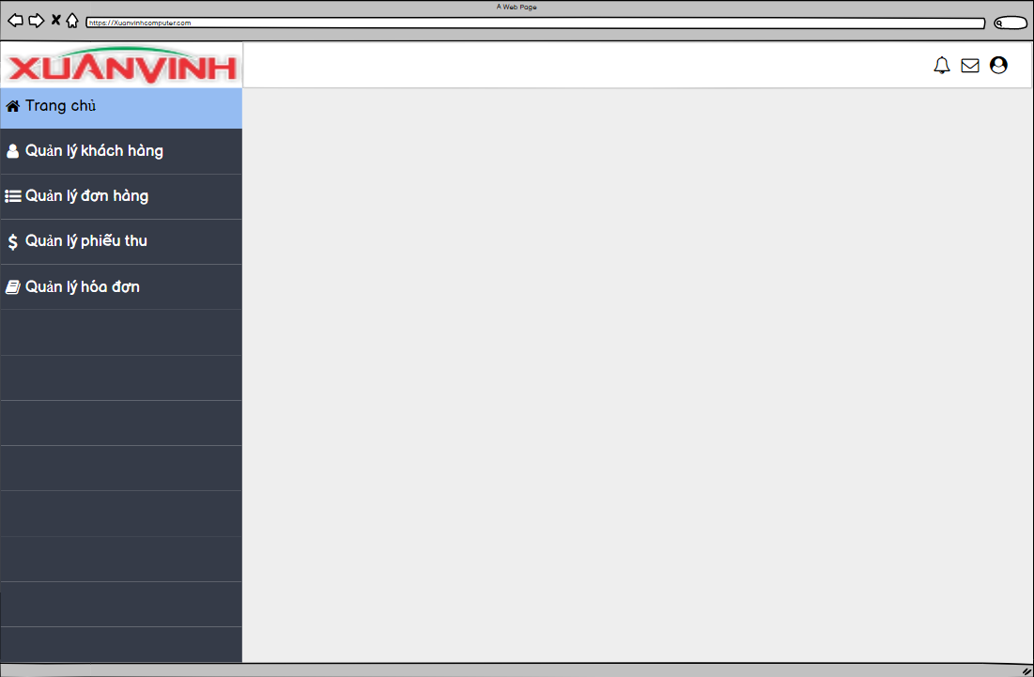

Màn hình Nhân viên - Trang chủ

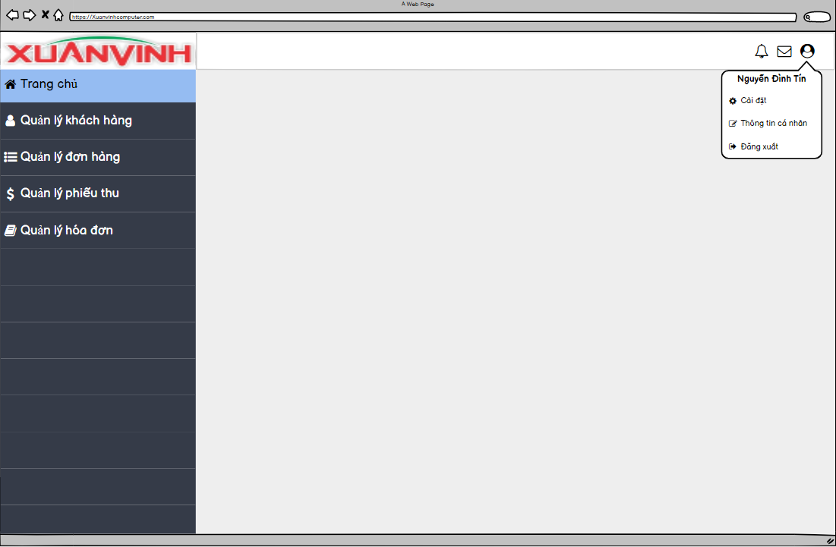

Màn hình Nhân viên - Icon người dùng

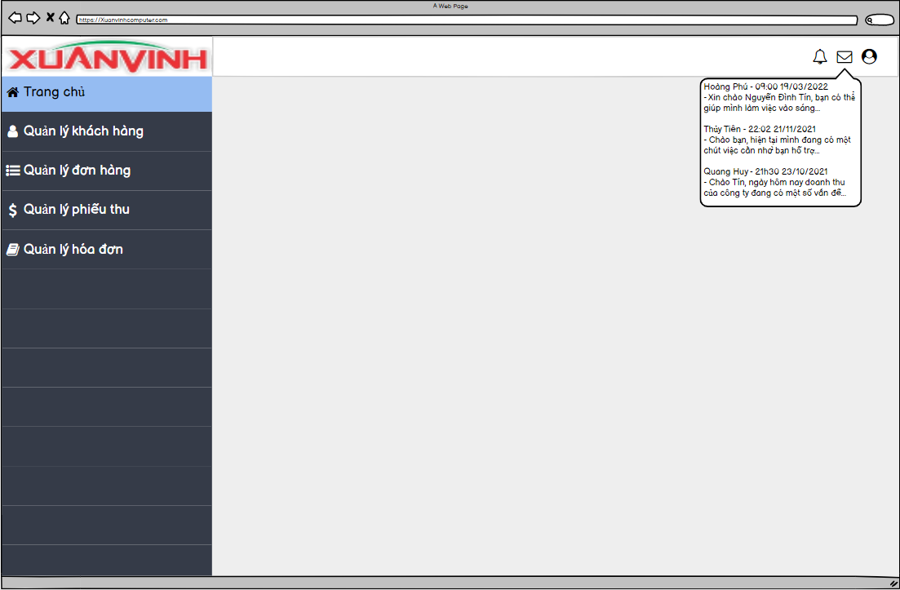

Màn hình Nhân viên - Tin nhắn

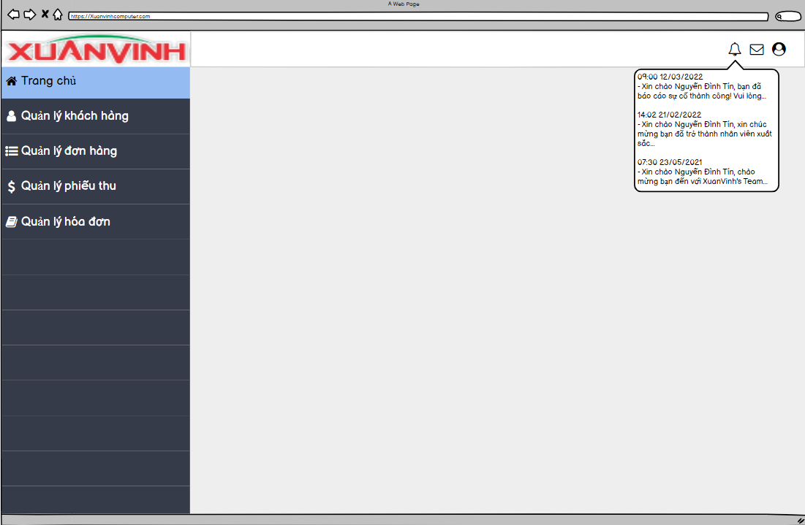

Màn hình Nhân viên - Thông báo

## 8.3 Màn hình Quản lý tài khoản.

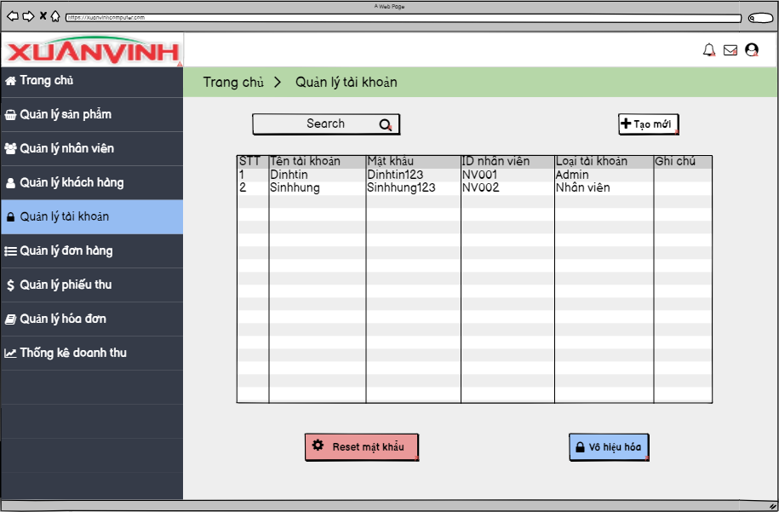

Màn hình Quản lý - Trang chủ quản lý tài khoản

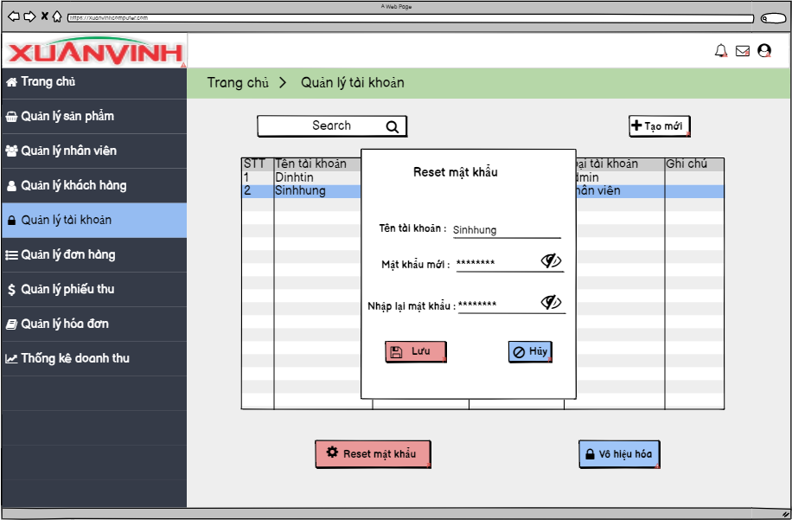

Màn hình Quản lý - Reset mật khẩu

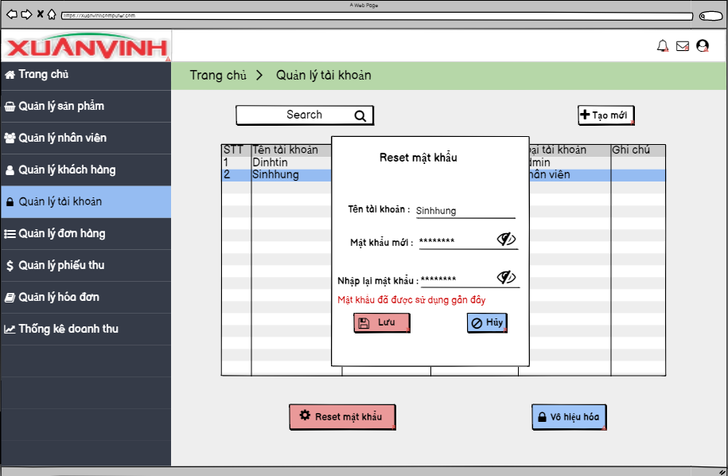

Màn hình Quản lý - Lỗi “Mật khẩu đã được sử dụng gần đây”

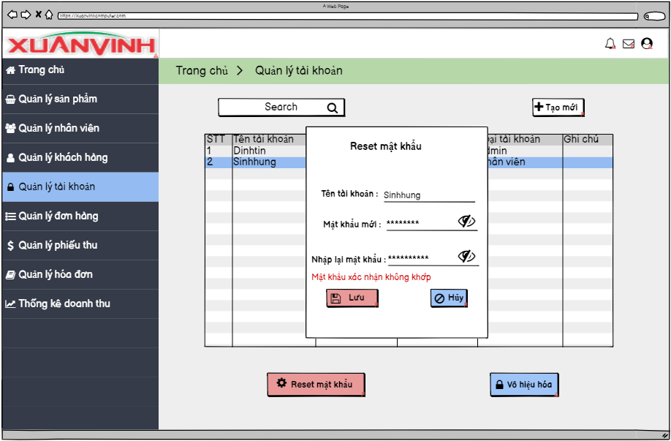

Màn hình Quản lý - Lỗi “Mật khẩu xác nhận không khớp”

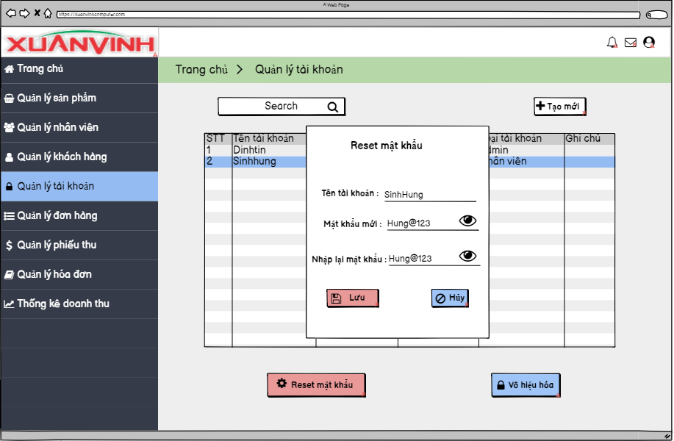

Màn hình Quản lý - Hiển thị mật khẩu

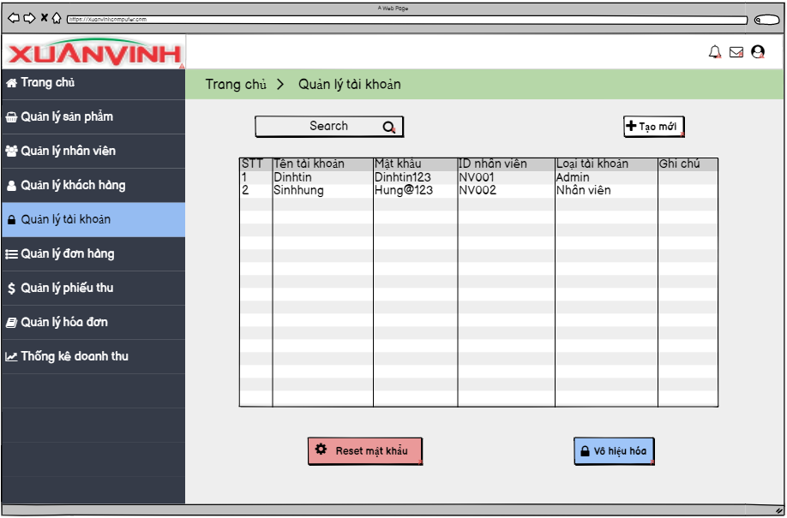

Màn hình Quản lý - Reset mật khẩu thành công

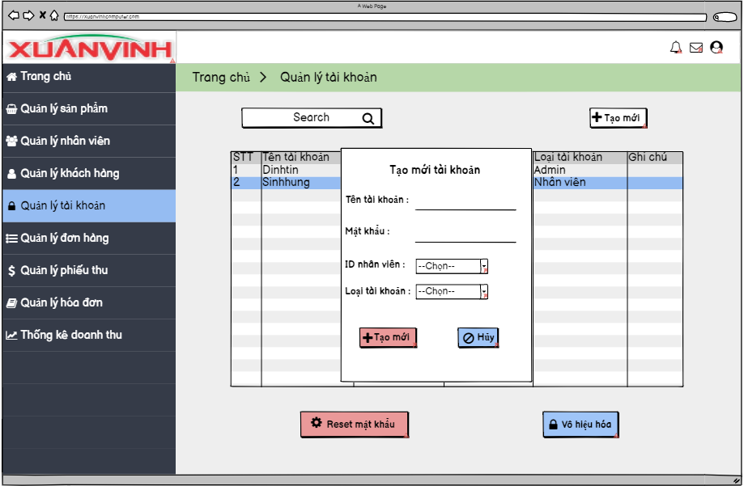

Màn hình Quản lý - Tạo mới tài khoản

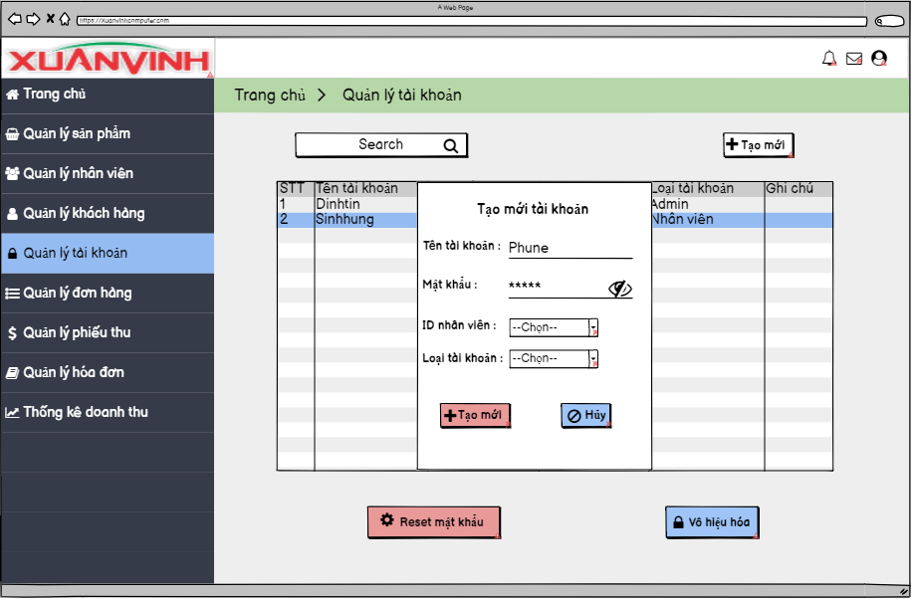

Màn hình Quản lý - Tạo tài khoản mới - Nhập thông tin

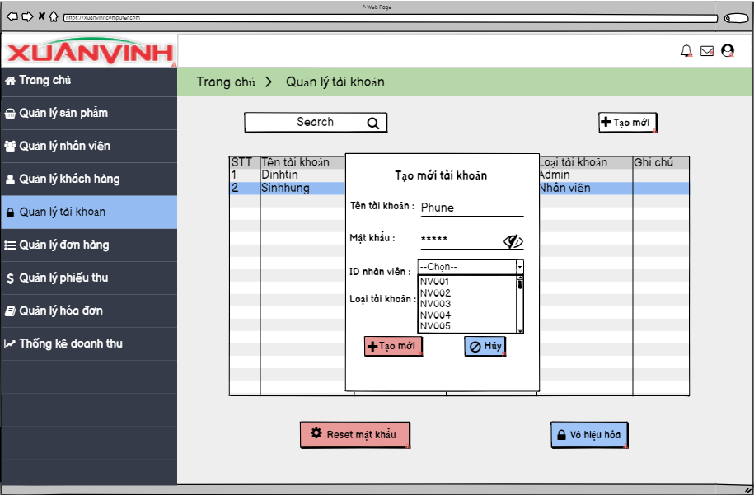

Màn hình Quản lý - Chọn ID nhân viên - Chọn ID

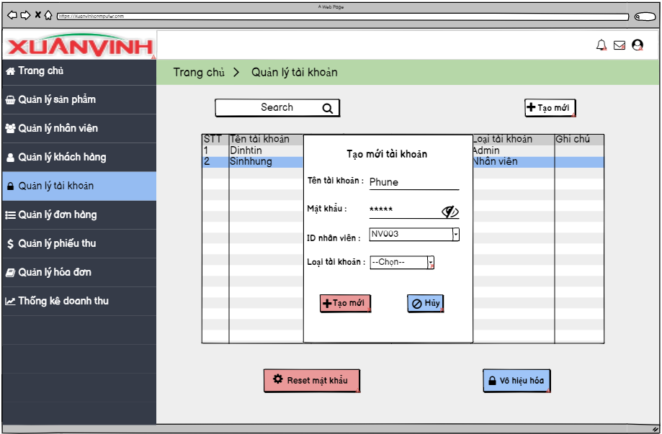

Màn hình Quản lý - Chọn ID nhân viên - Chọn thành công

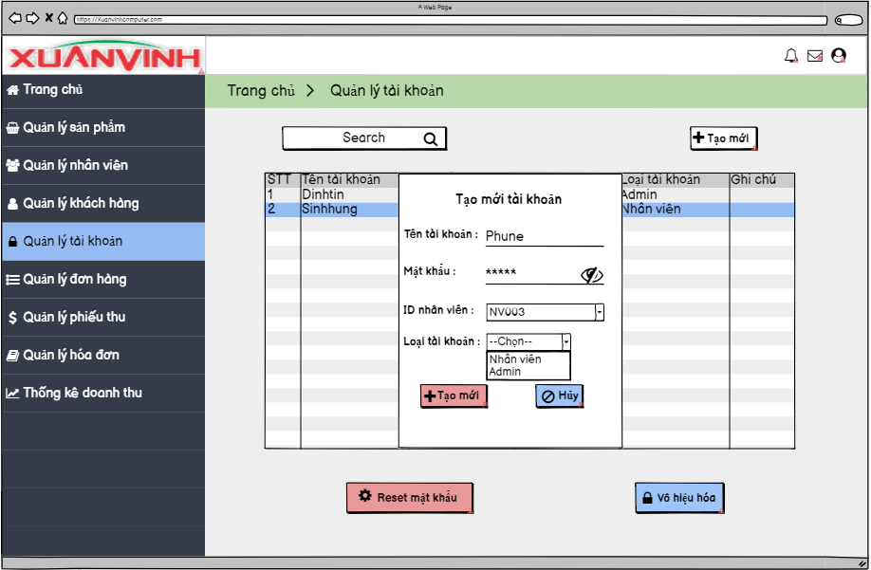

Màn hình Quản lý - Chọn loại tài khoản - Chọn loại tài khoản

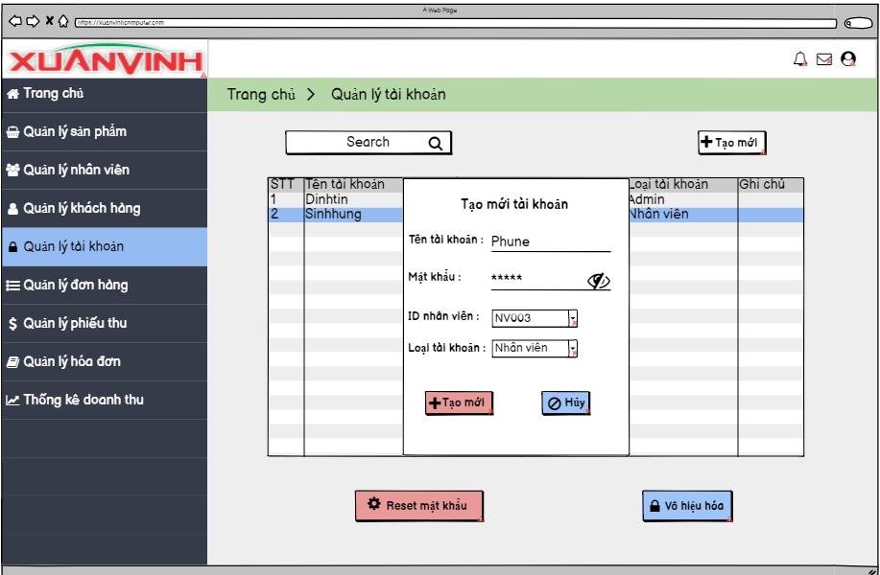

Màn hình Quản lý - Chọn tài khoản - Chọn thành công

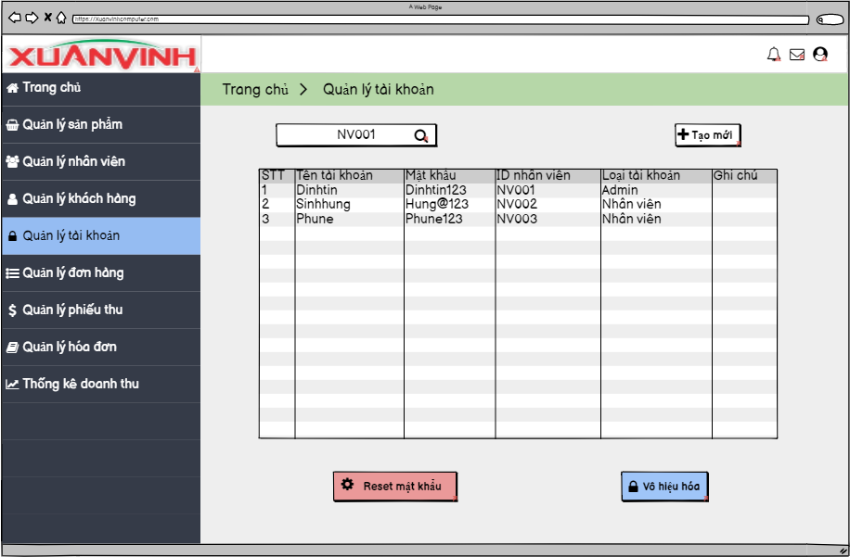

Màn hình Quản lý - Thêm tài khoản thành công

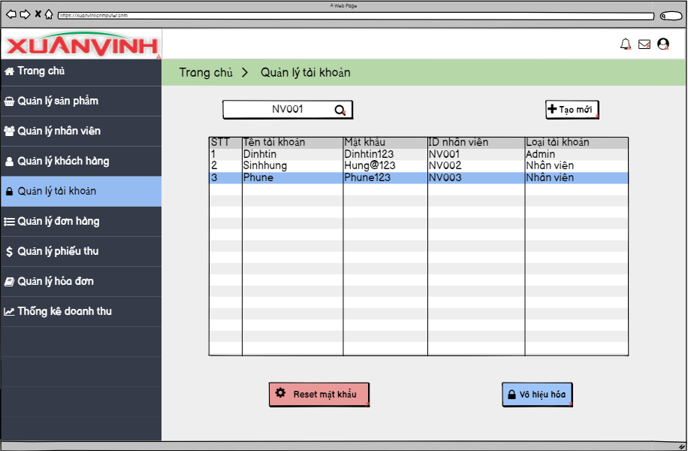

Màn hình Quản lý - Trang chủ tài khoản - Chọn tài khoản

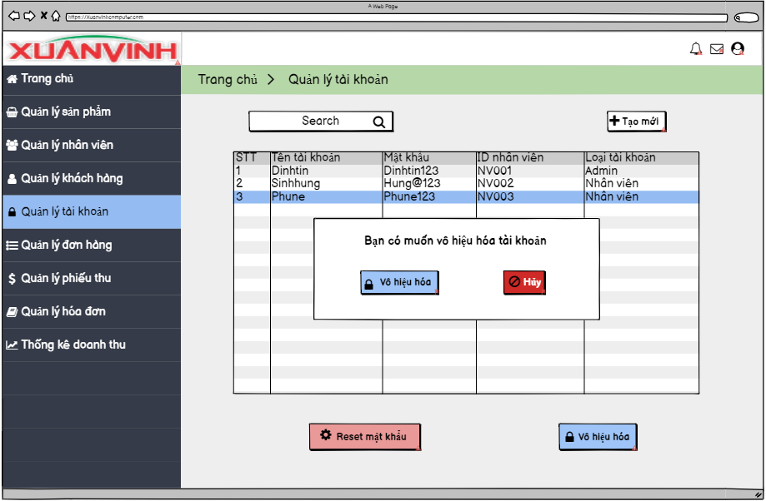

Màn hình Quản lý - Vô hiệu hóa tài khoản

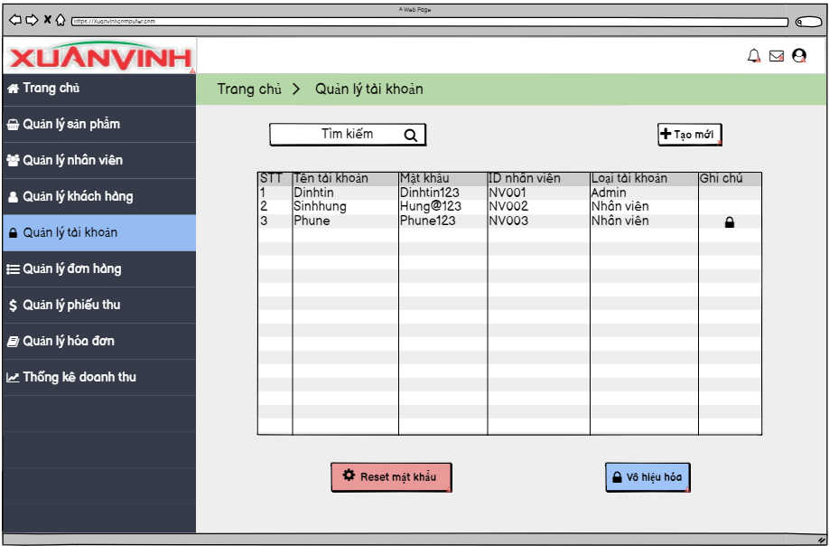

Màn hình Quản lý - Sau khi vô hiệu hóa thành công

## 8.4 Màn hình Quản lý nhân viên.

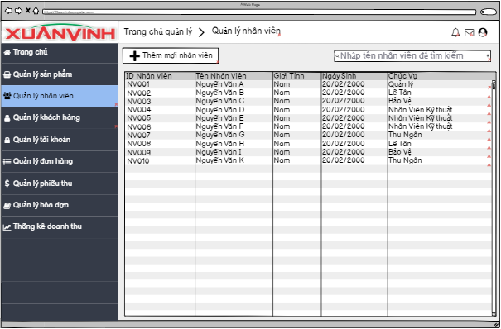

Màn hình Trang chủ - Quản lý nhân viên

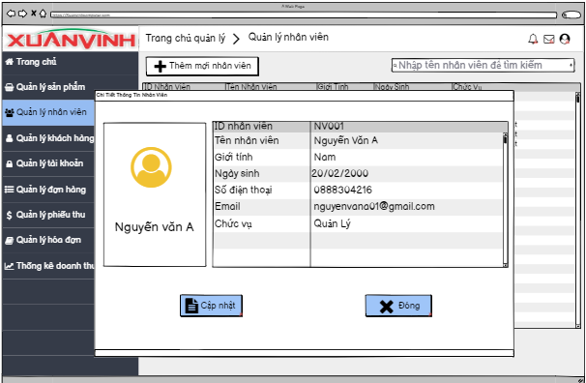

Màn hình xem chi tiết nhân viên - Chọn tên nhân viên

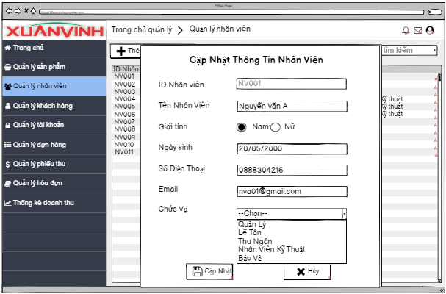

Màn hình cập nhật thông tin nhân viên mặc định - Chọn Cập nhật

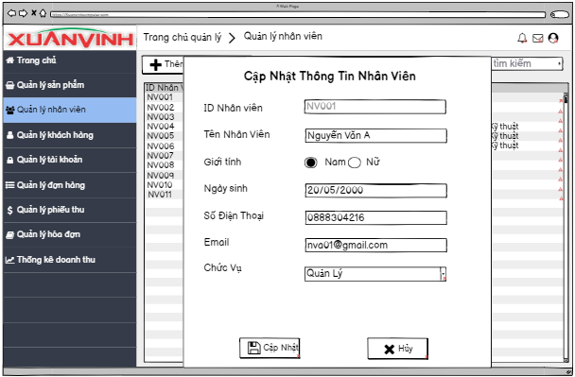

Màn hình Cập nhật thông tin nhân viên

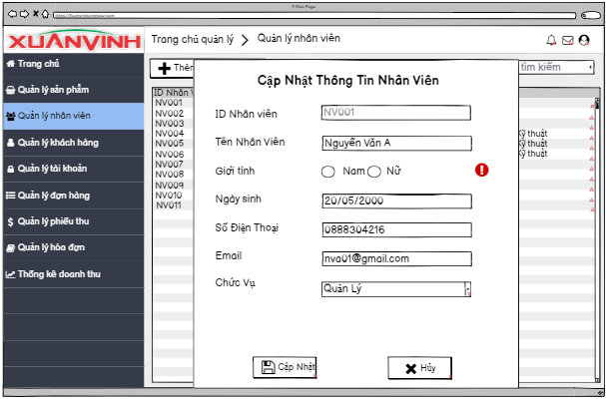

Màn hình Cập nhật thông tin nhân viên lỗi

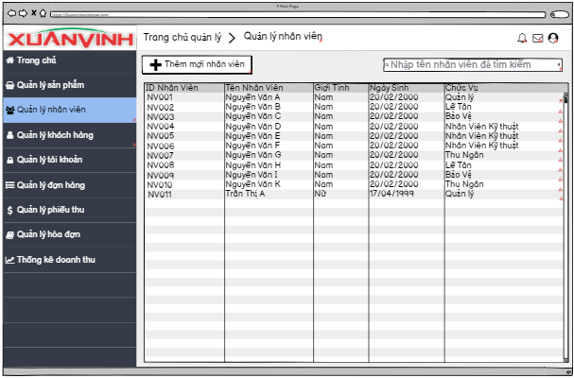

Màn hình Trang chủ thông tin nhân viên sau khi cập nhật

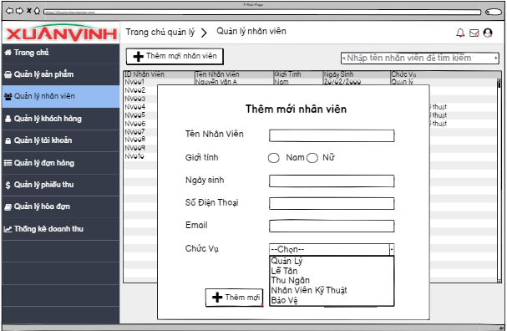

Màn hình Thêm mới thông tin nhân viên mặc định

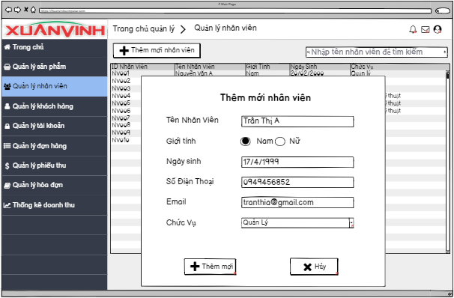

Màn hình Thêm mới thông tin nhân viên

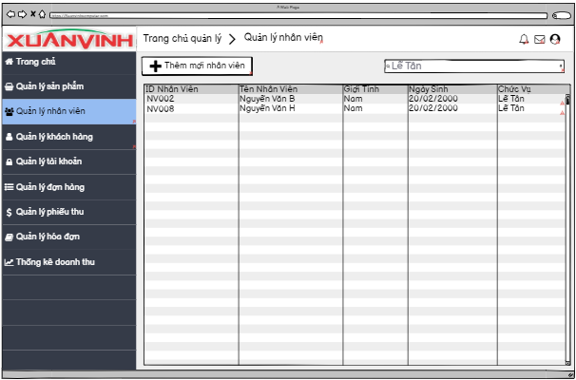

Màn hình Tìm kiếm Lễ tân

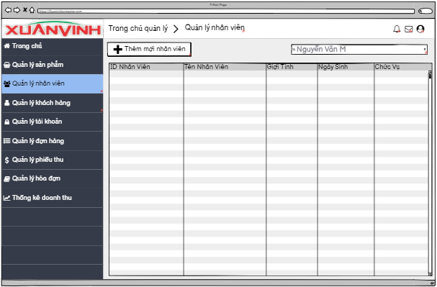

Màn hình Tìm kiếm theo tên

## 8.5 Màn hình Quản lý khách hàng.

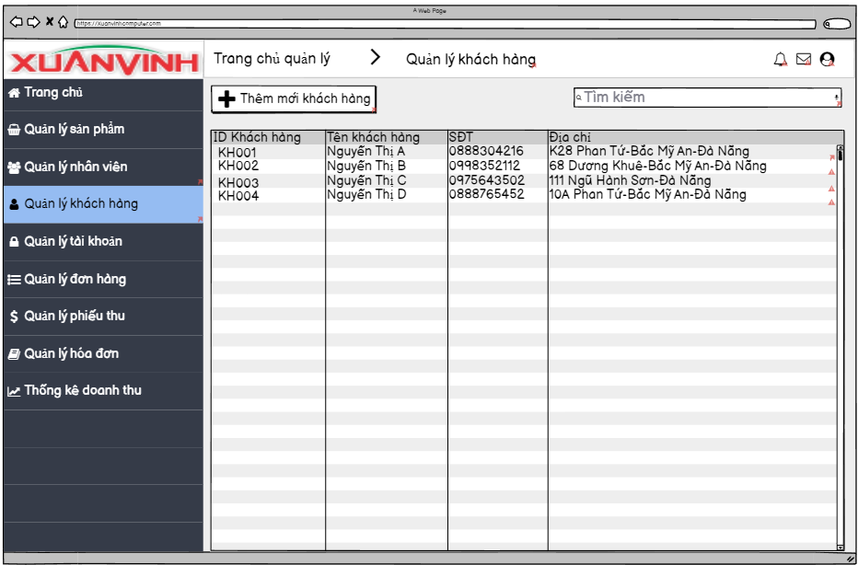

Màn hình Quản lý - Trang Quản lý khách hàng

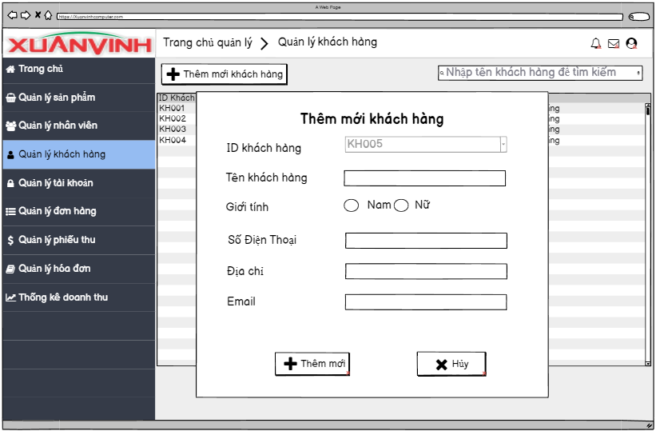

Màn hình Quản lý - Thêm mới khách hàng

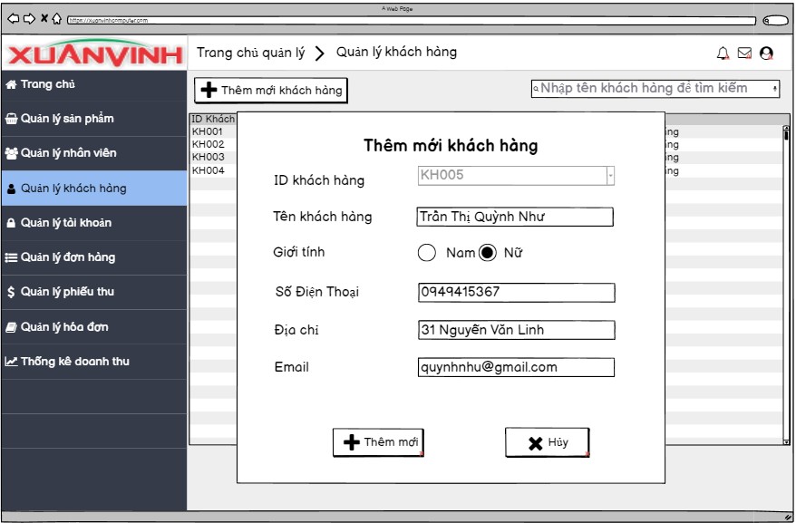

Màn hình Quản lý - Thêm mới khách hàng-Nhập thông tin

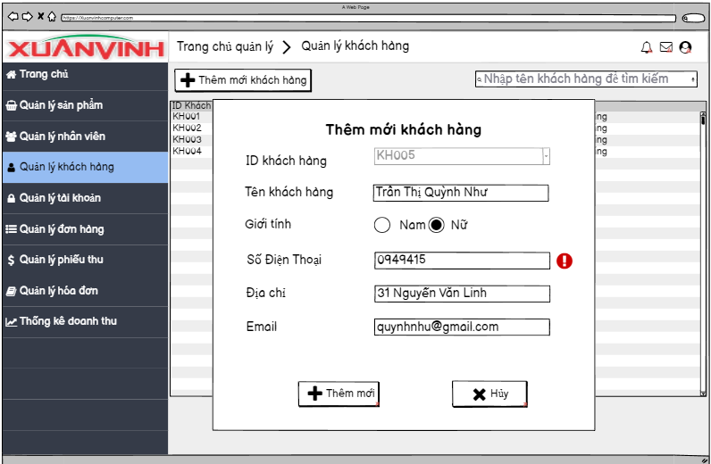

Màn hình Quản lý - Thêm mới khách hàng-Lỗi

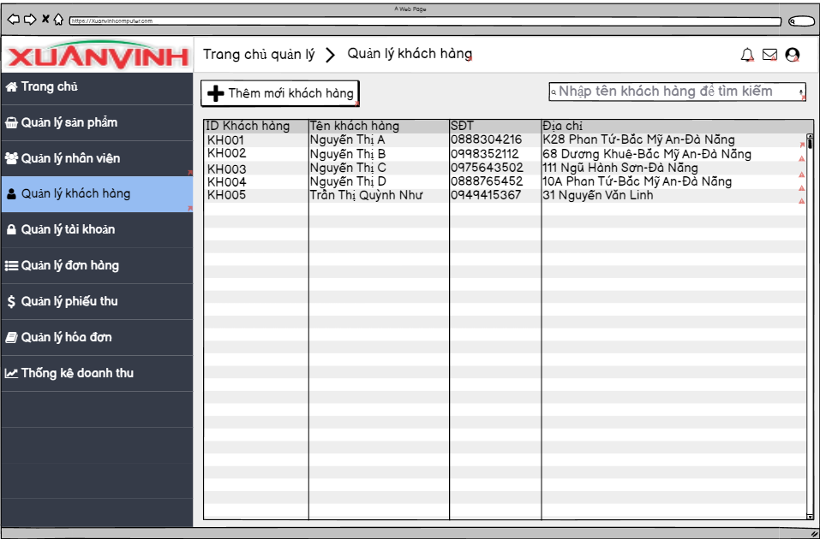

Màn hình Quản lý - Thêm mới khách hàng-Thành công

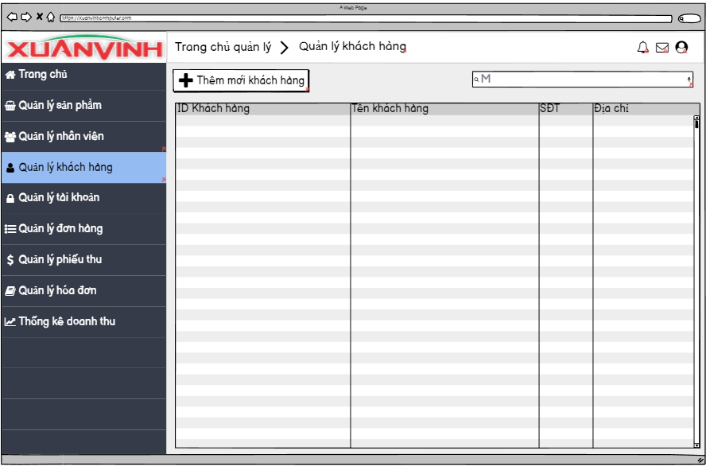

Màn hình Quản lý - Tìm kiếm khách hàng-Không tìm thấy

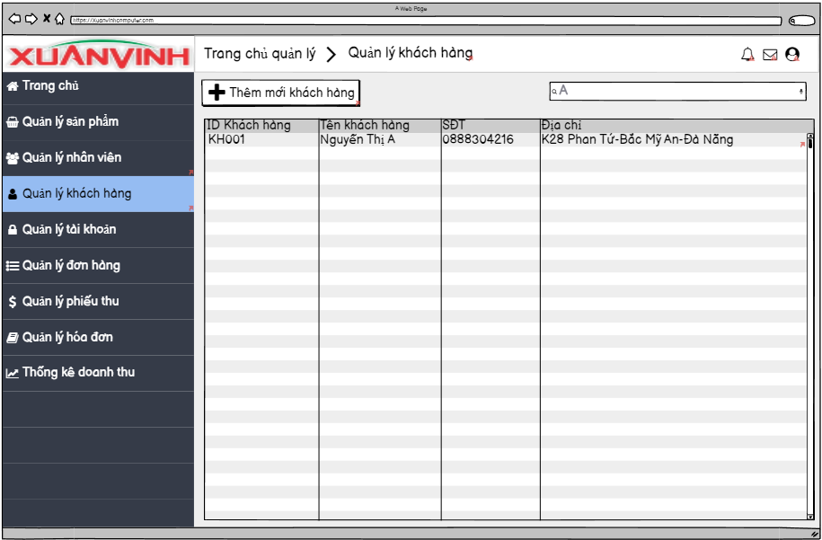

Màn hình Quản lý - Tìm kiếm khách hàng-Tìm thấy

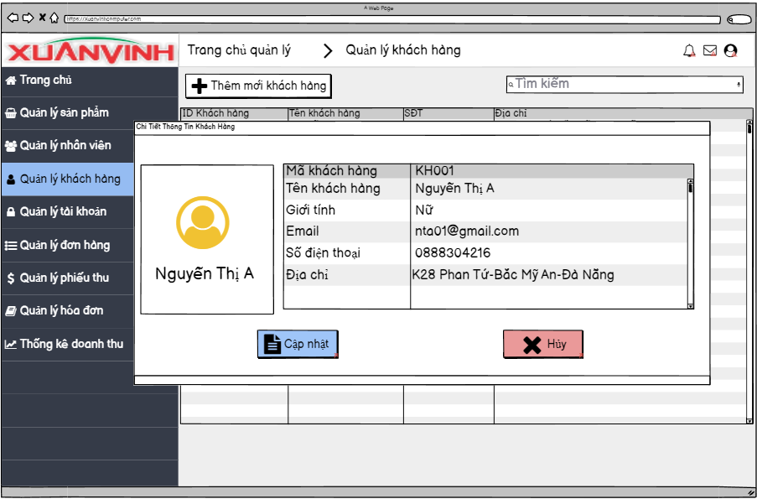

Màn hình Quản lý - Xem chi tiết khách hàng

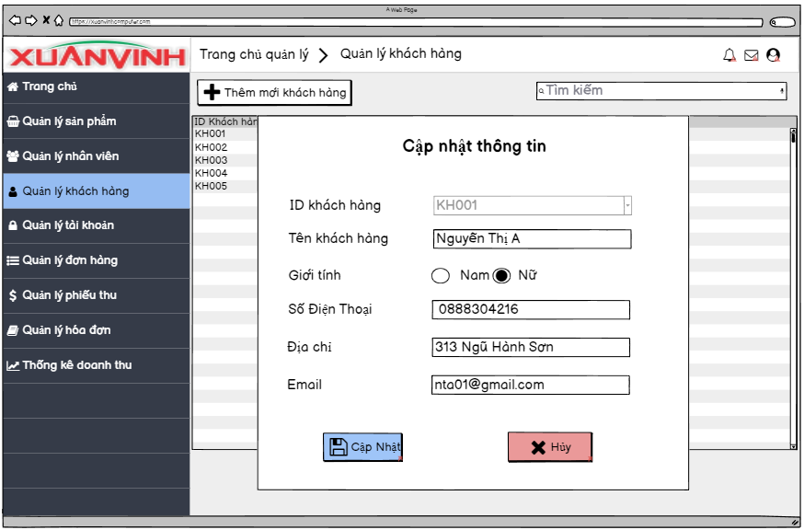

Màn hình Quản lý - Cập nhật thông tin khách hàng

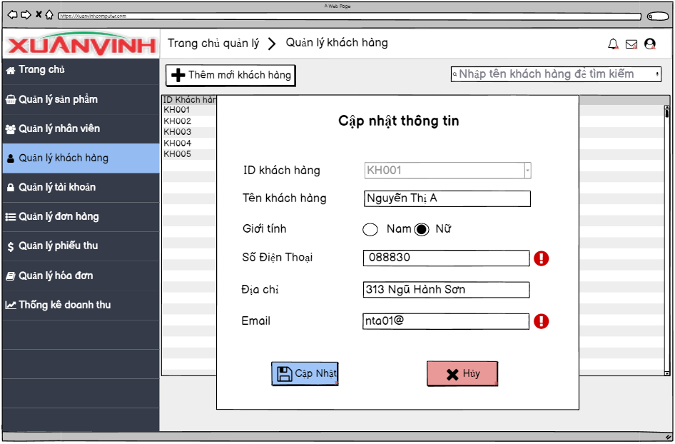

Màn hình Quản lý - Cập nhật thông tin khách hàng - Lỗi

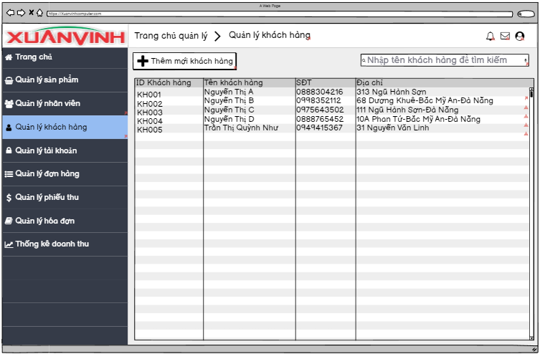

Màn hình Quản lý - Cập nhật thông tin khách hàng - Thành công

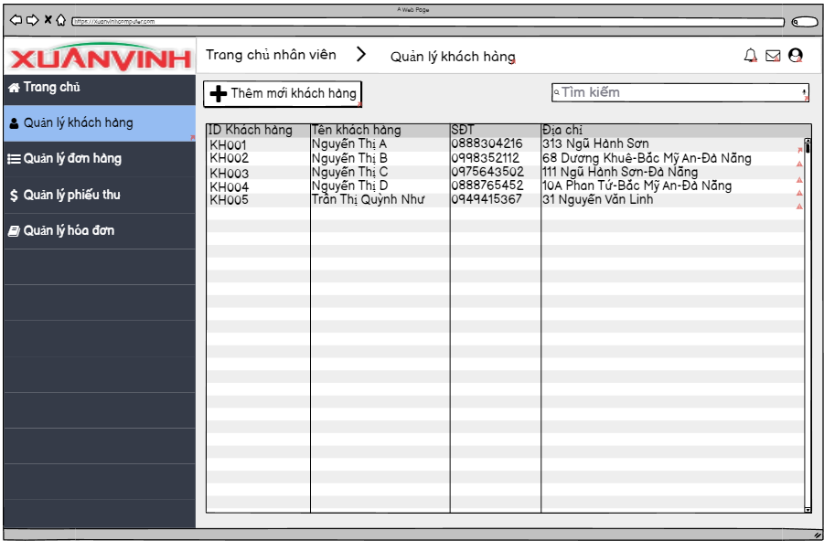

Màn hình Nhân viên - Trang Quản lý khách hàng

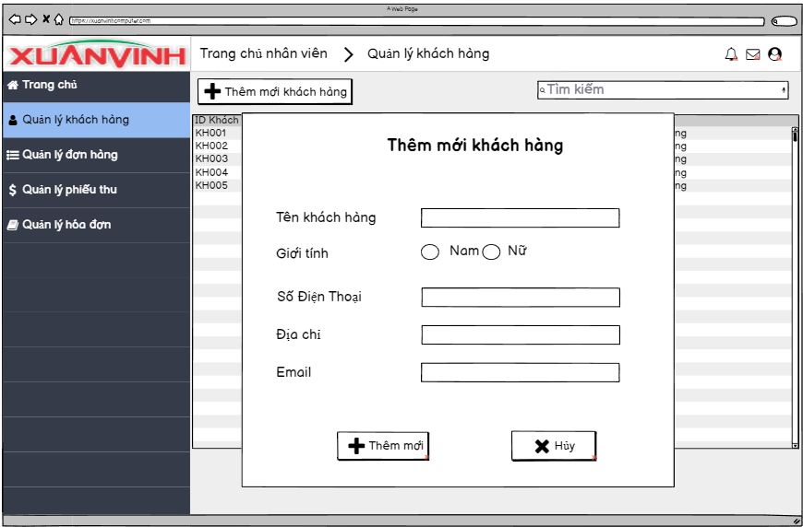

Màn hình Nhân viên - Thêm mới khách hàng

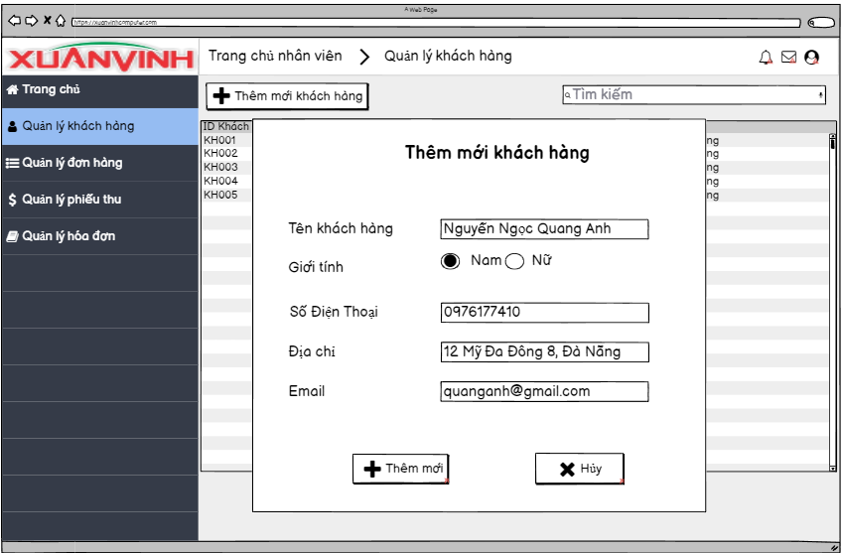

Màn hình Nhân viên - Thêm mới khách hàng-Nhập thông tin

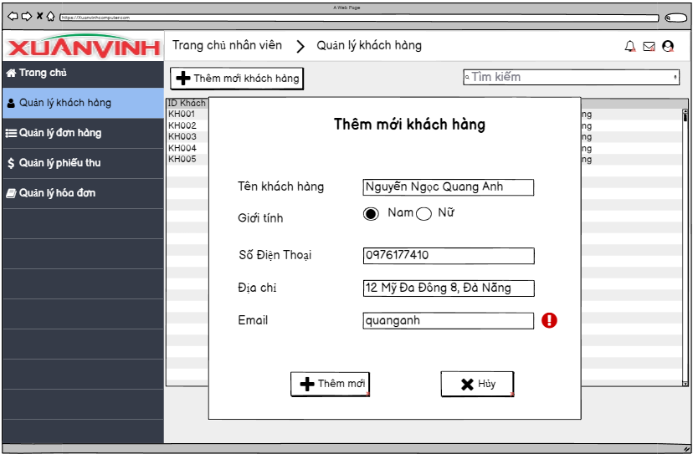

Màn hình Nhân viên - Thêm mới khách hàng - Lỗi

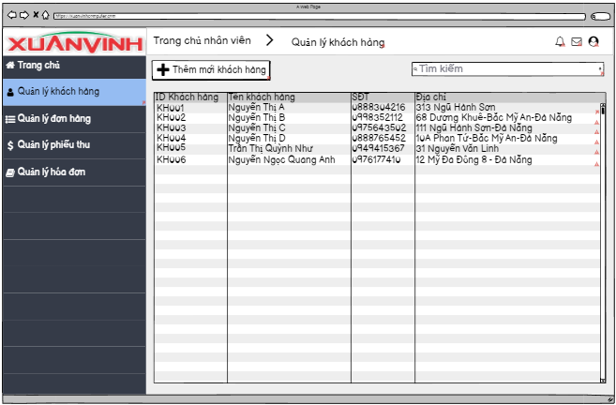

Màn hình Nhân viên - Thêm mới khách hàng - Thành công

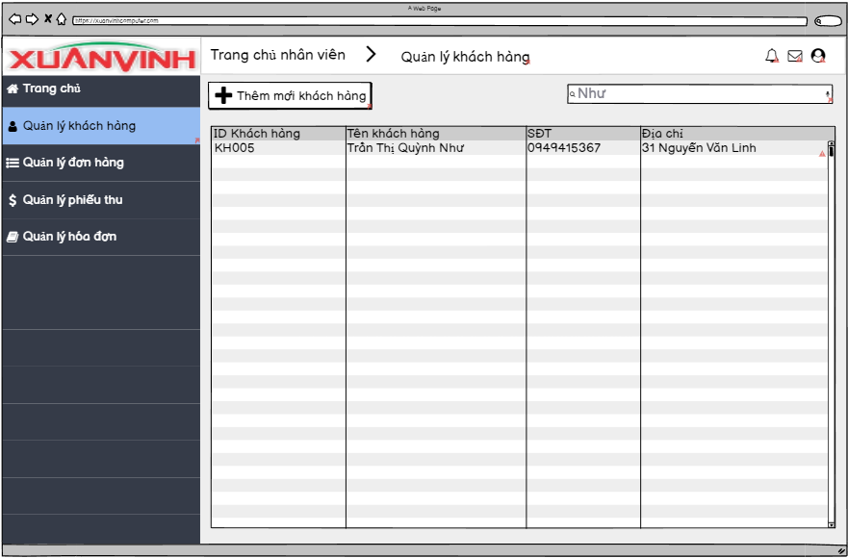

Màn hình Nhân viên - Tìm kiếm khách hàng - Tìm thấy

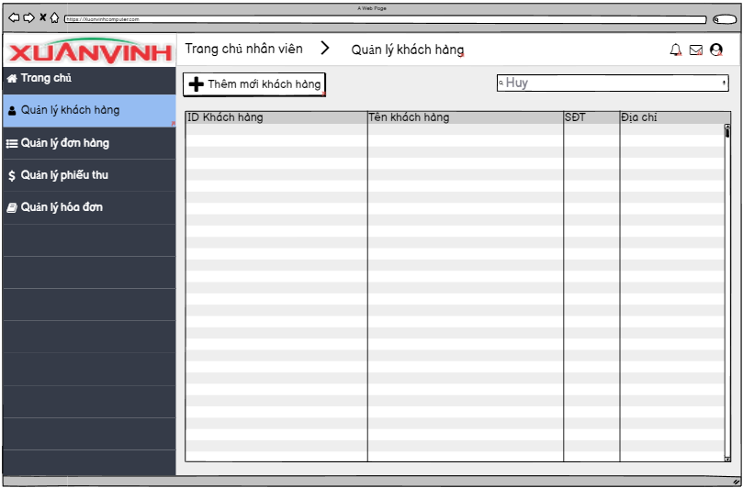

Màn hình Nhân viên - Tìm kiếm khách hàng - Không tìm thấy

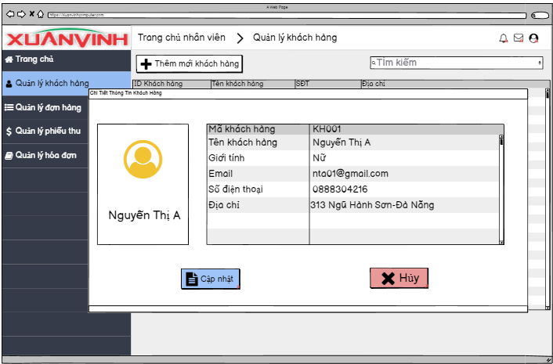

Màn hình Nhân viên - Xem chi tiết khách hàng

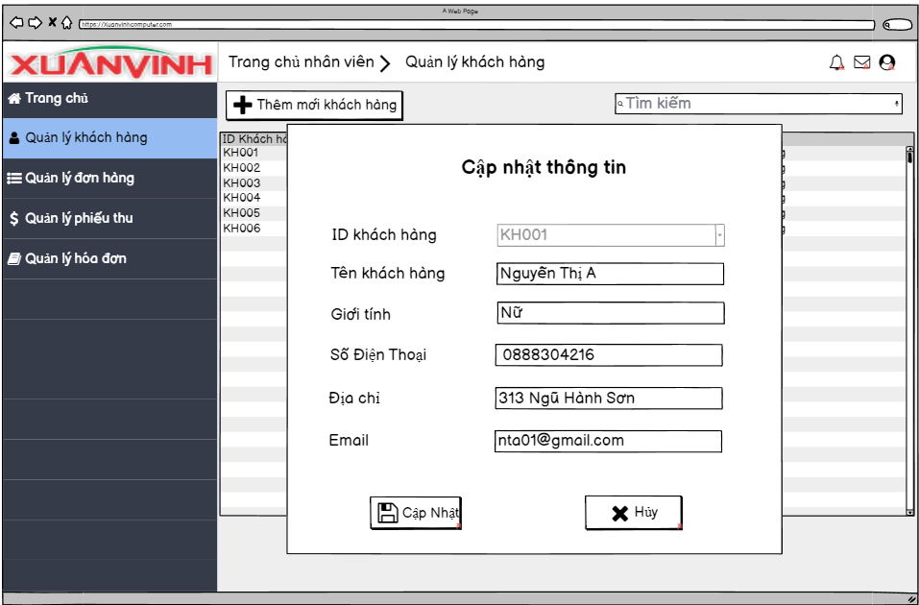

Màn hình Nhân viên - Cập nhật thông tin khách hàng

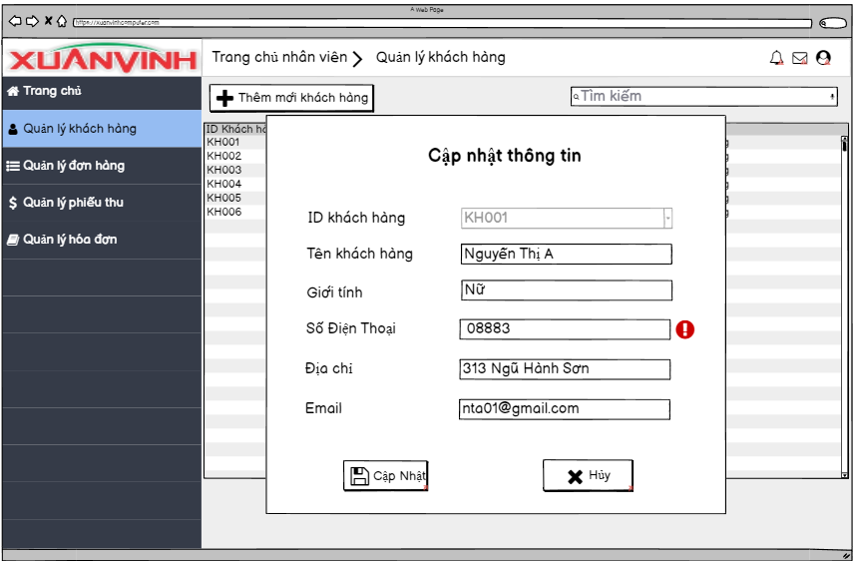

Màn hình Nhân viên - Cập nhật thông tin khách hàng - Lỗi

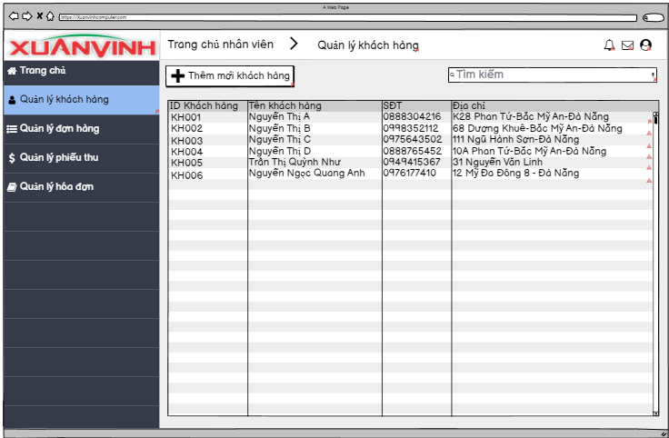

Màn hình Nhân viên - Cập nhật thông tin khách hàng - Thành công

## 8.6 Màn hình Quản lý hoá đơn.

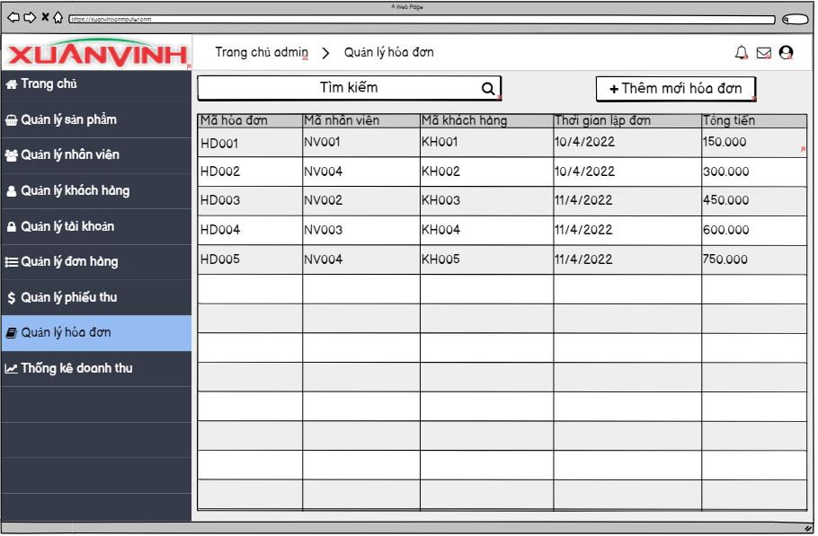

Màn hình Quản lý quản lý hóa đơn

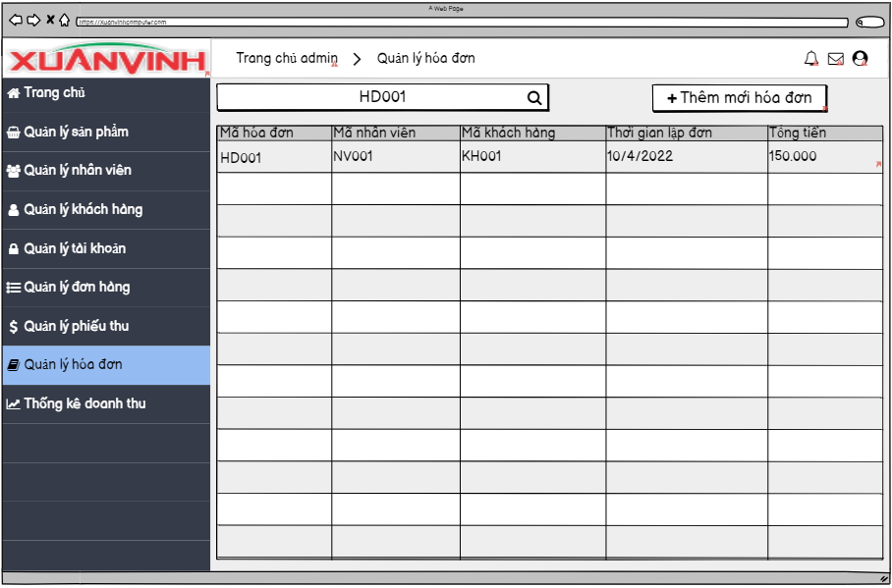

Màn hình Quản lý tìm kiếm HD

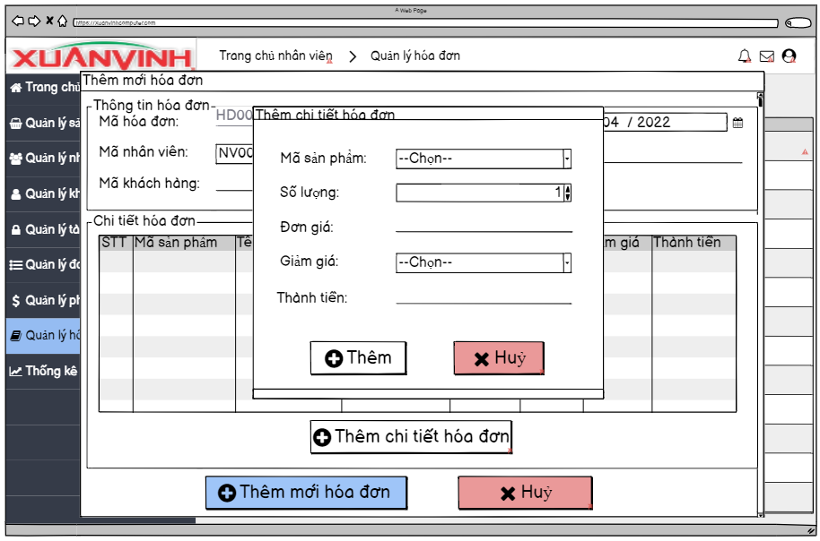

Màn hình Quản lý thêm chi tiết hóa đơn

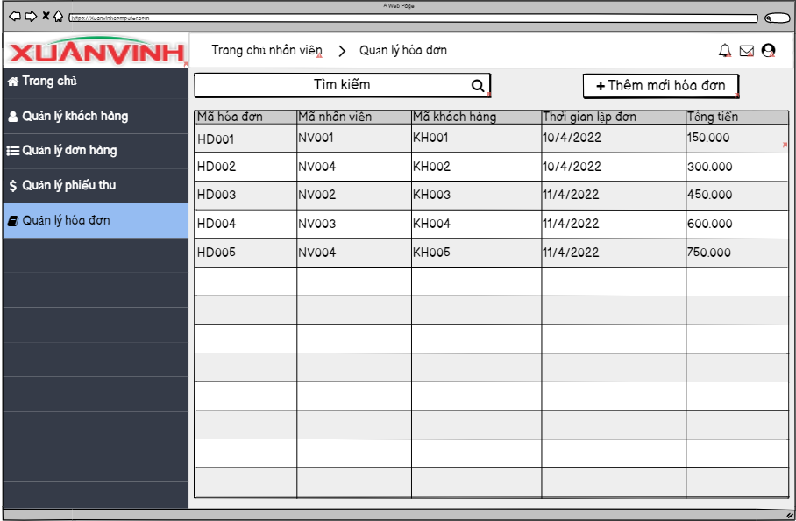

Màn hình Nhân viên Quản lý hóa đơn

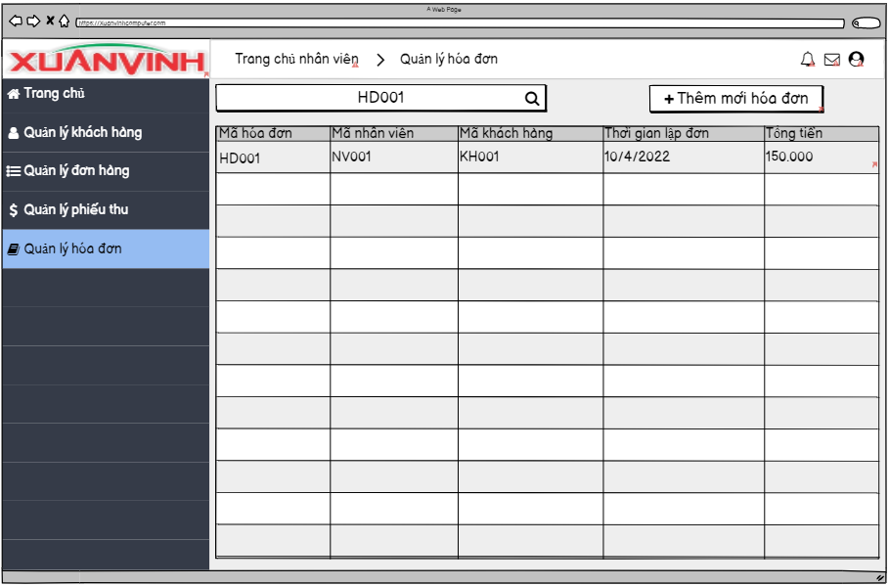

Màn hình Nhân viên tìm kiếm hóa đơn

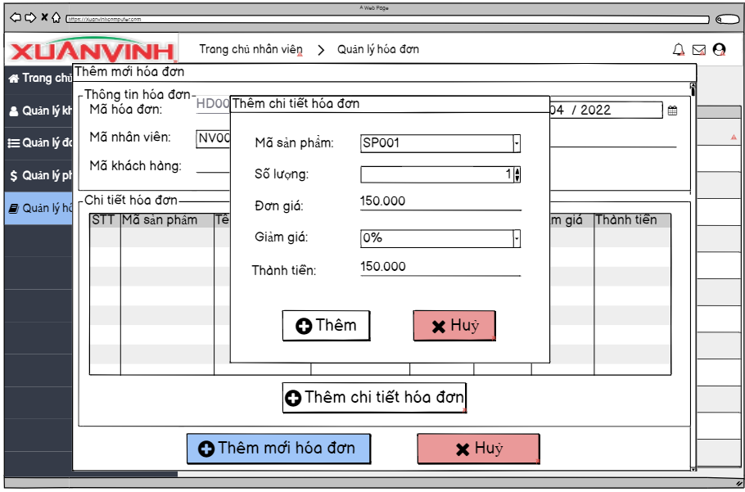

Màn hình nhân viên thêm mới hóa đơn

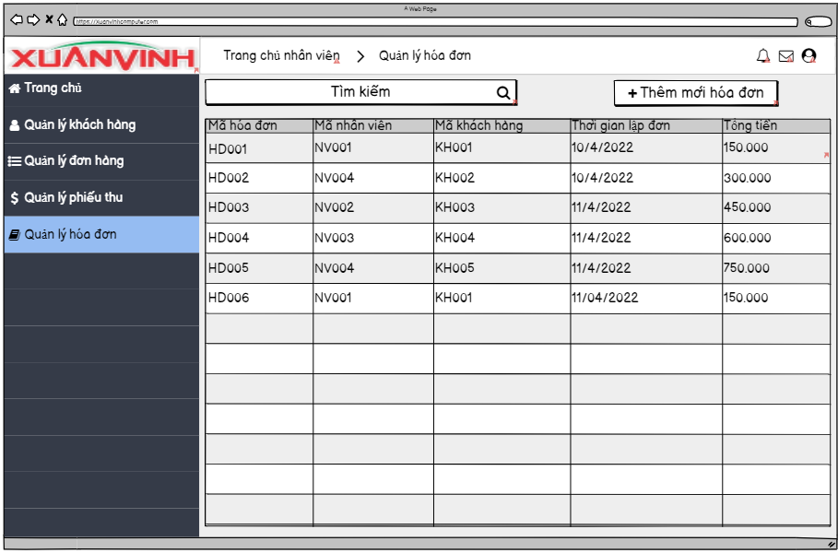

Màn hình Nhân viên thêm mới hóa đơn – thành công



Màn hình Nhân viên thêm chi tiết hóa đơn

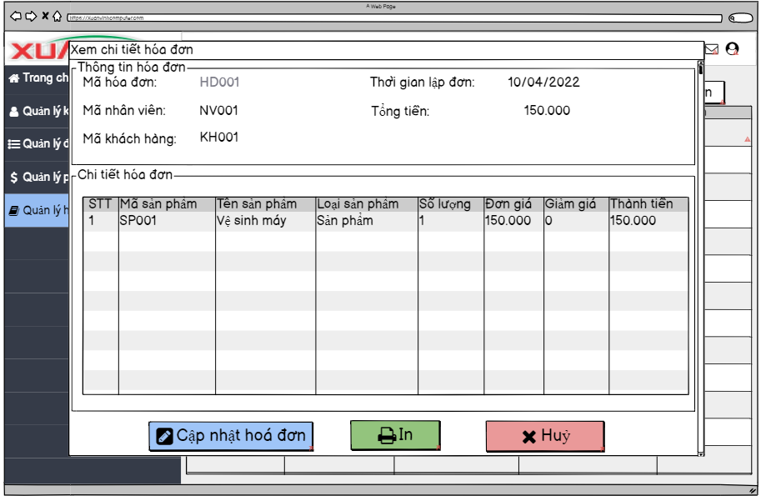

Màn hình Nhân viên xem chi tiết hóa đơn

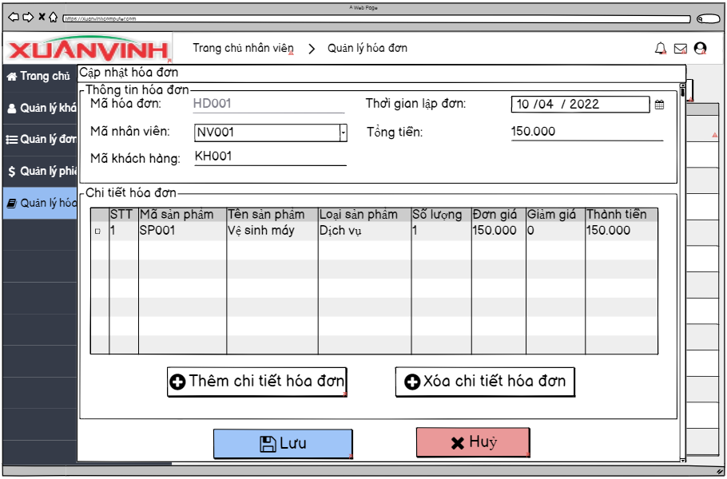

Màn hình Nhân viên cập nhật hóa đơn

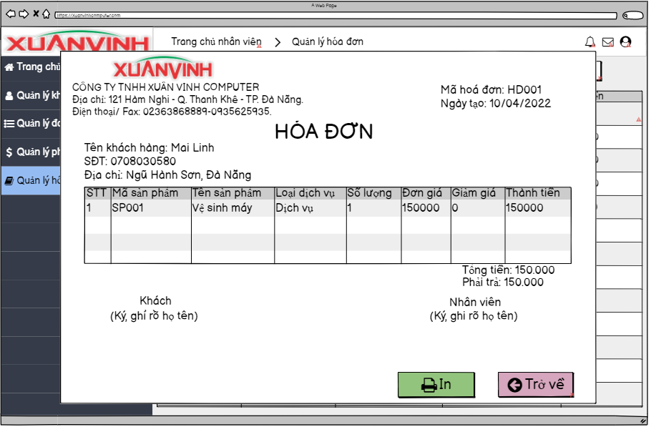

Màn hình in hóa đơn

## 8.7 Màn hình Quản lý phiếu thu.

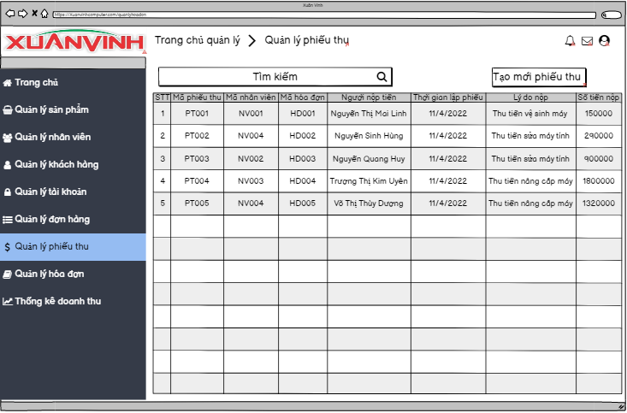

Màn hình Quản lý quản lý phiếu thu

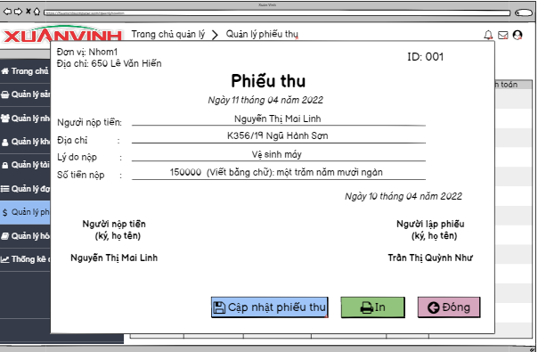

Màn hình Quản lý xem chit tiết phiếu thu

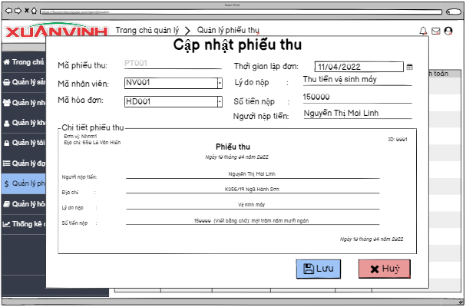

Màn hình Quản lý cập nhật phiếu thu

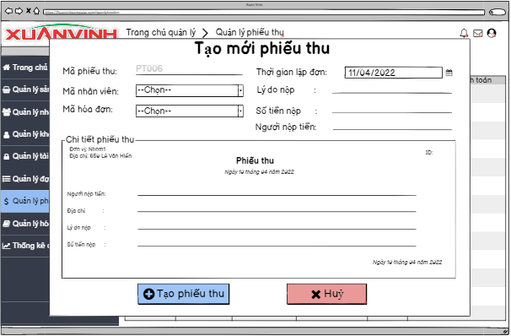

Màn hình Quản lý tạo mới phiếu thu

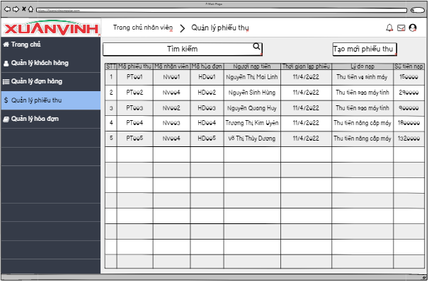

Màn hình Nhân viên quản lý phiếu thu

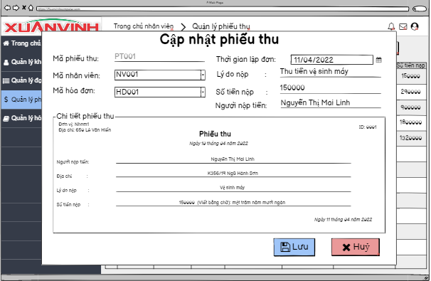

Màn hình Nhân viên cập nhật phiếu thu

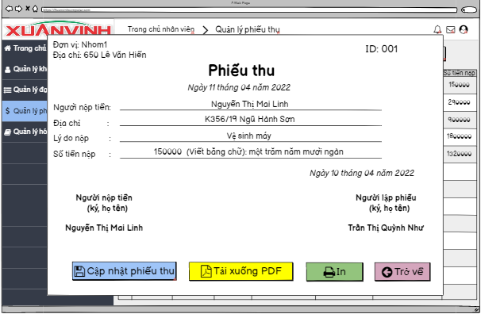

Màn hình Nhân viên xem chi tiết phiếu thu

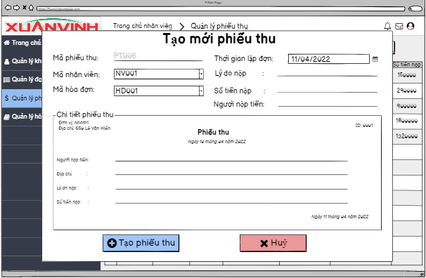

Màn hình Nhân viên tạo mới phiếu thu

## 8.8 Màn hình Quản lý đơn hàng.

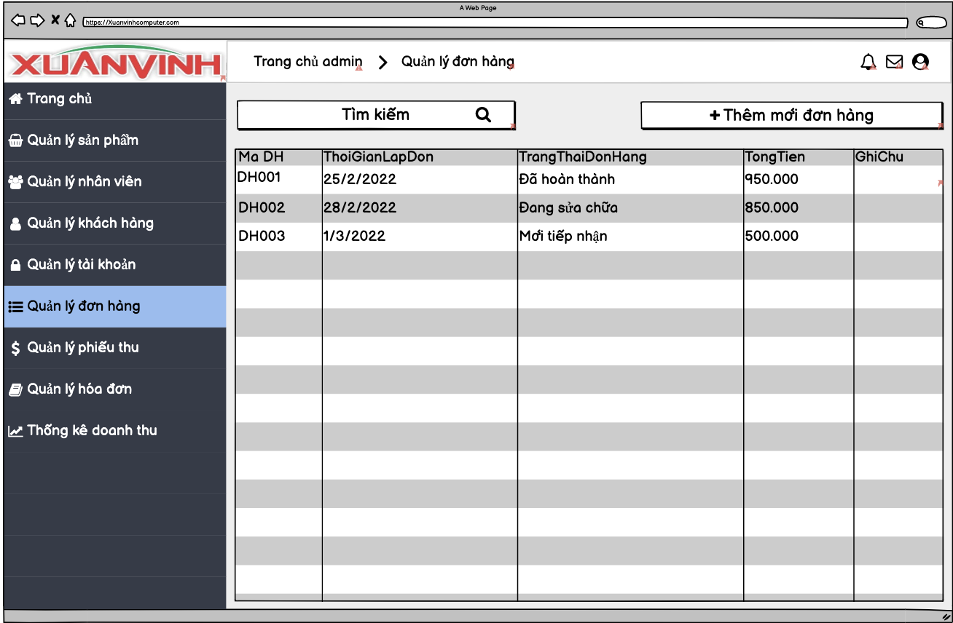

Màn hình quản lý đơn hàng

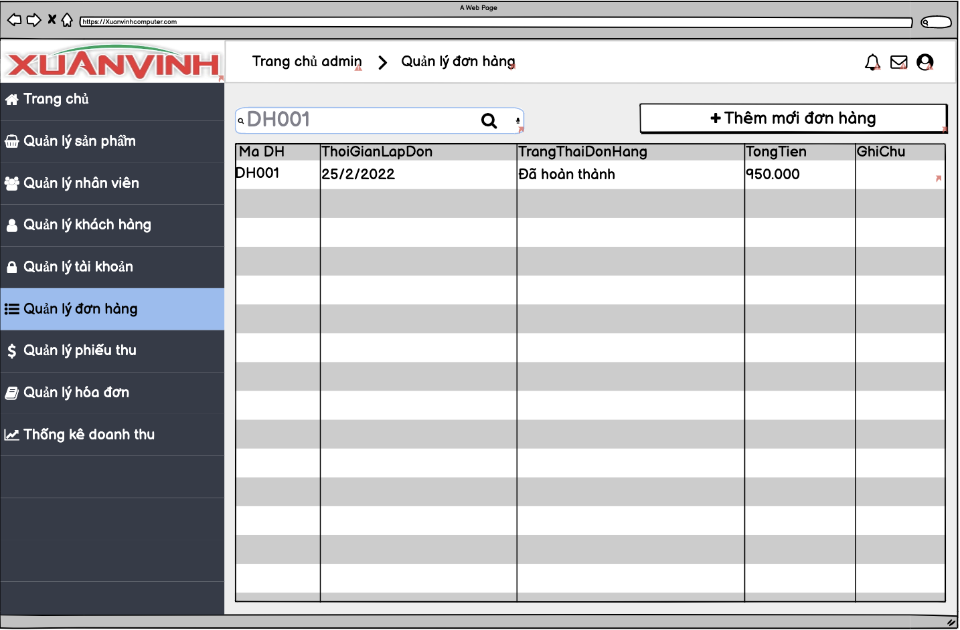

Màn hình tìm kiếm đơn hàng

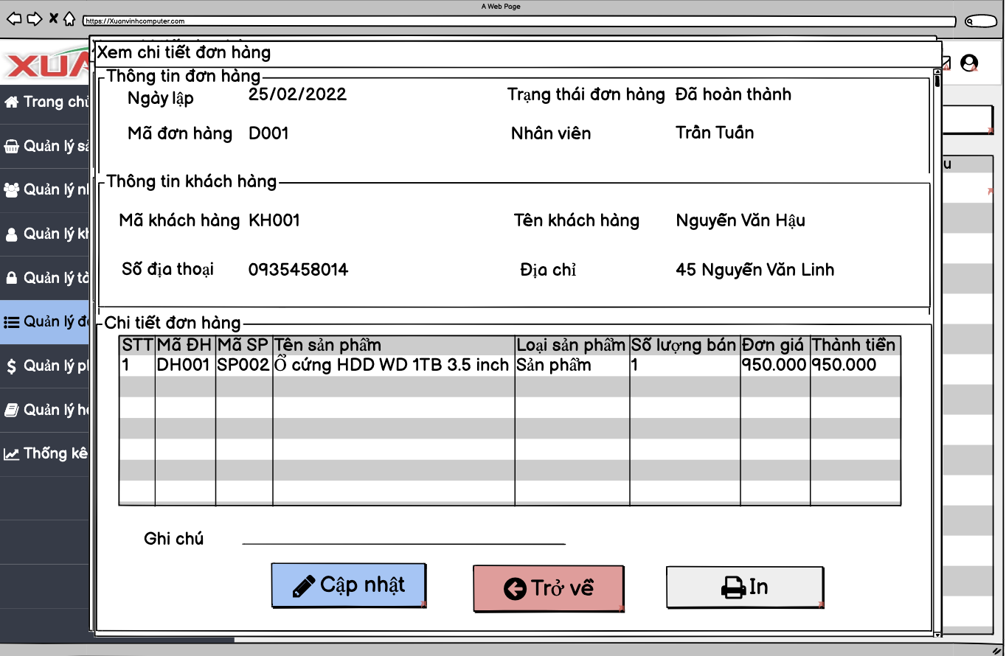

Màn hình xem chi tiết đơn hàng

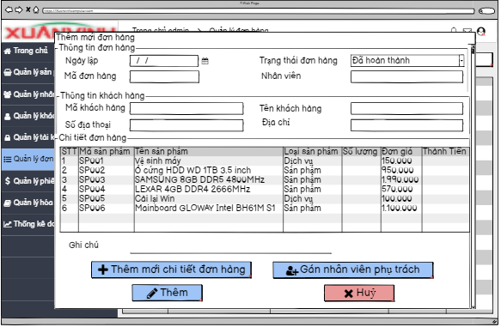

Màn hình thêm mới đơn hàng

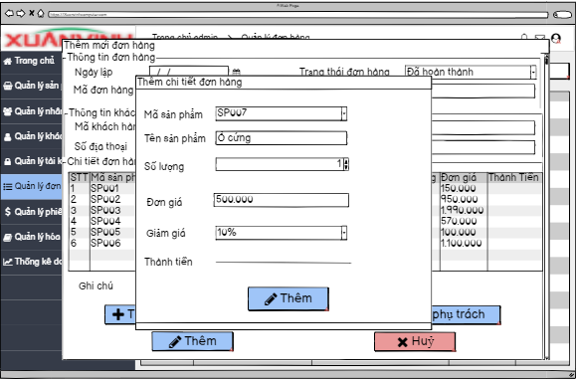

Màn hình thêm mới chi tiết đơn hàng

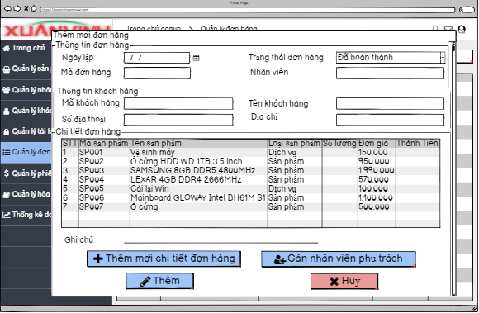

Màn hình sau khi thêm mới chi tiết đơn hàng

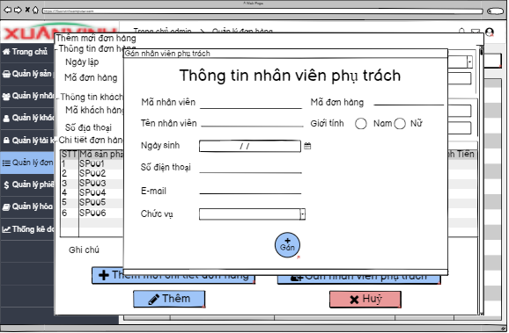

Màn hình gán nhân viên phụ trách

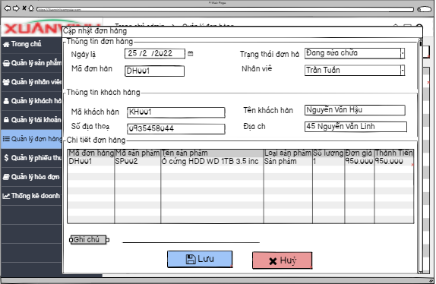

Màn hình cập nhật đơn hàng

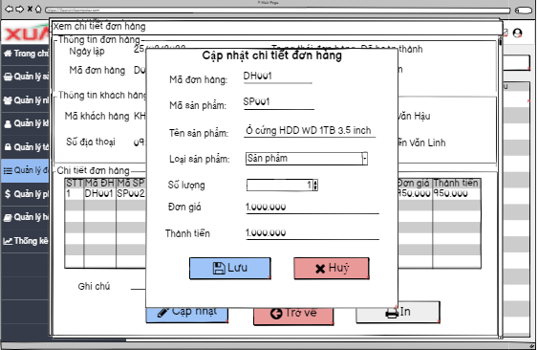

Màn hình cập nhật chi tiết đơn hàng

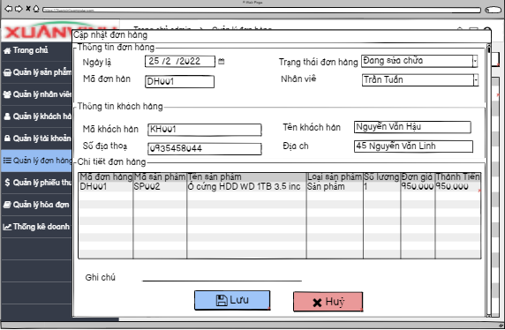

Màn hình sau khi cập nhật đơn hàng

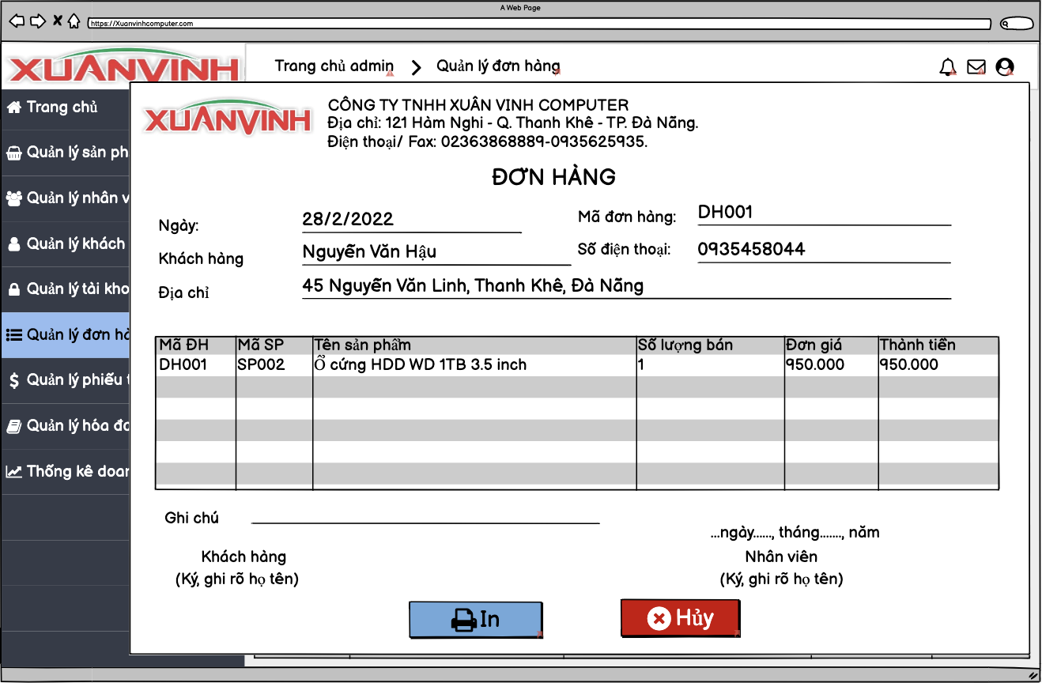

Màn hình in đơn hàng

## 8.9 Màn hình Quản lý sản phẩm.

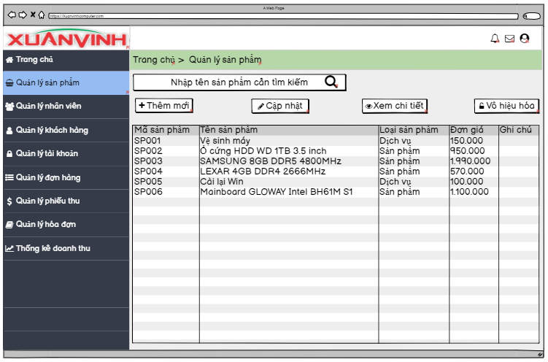

Màn hình quản lý sản phẩm

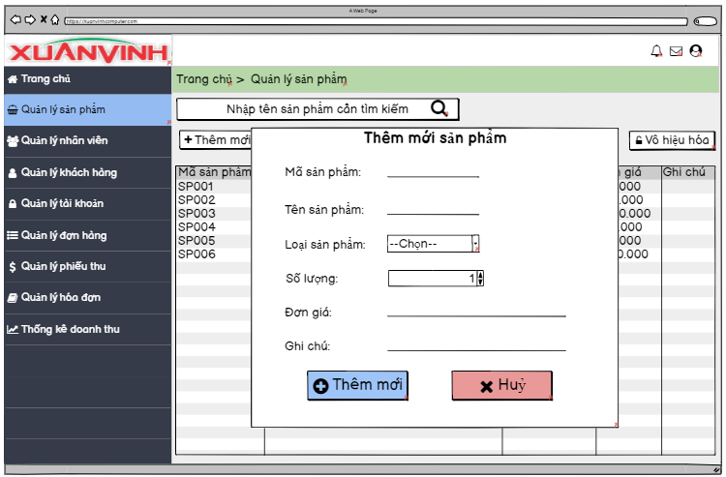

Màn hình thêm mới sản phẩm

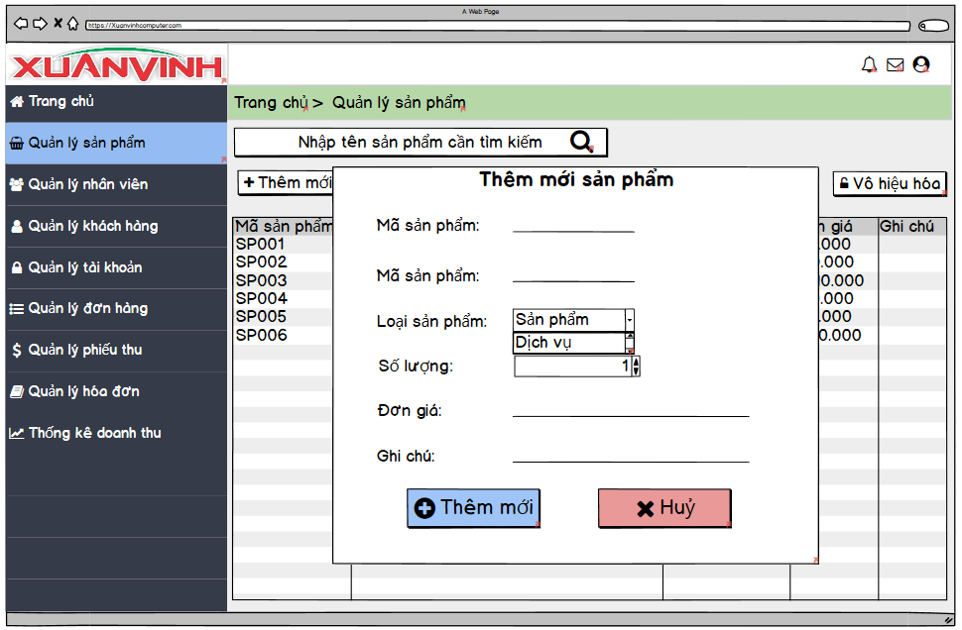

Màn hình thêm mới sản phẩm – chọn loại sản phẩm

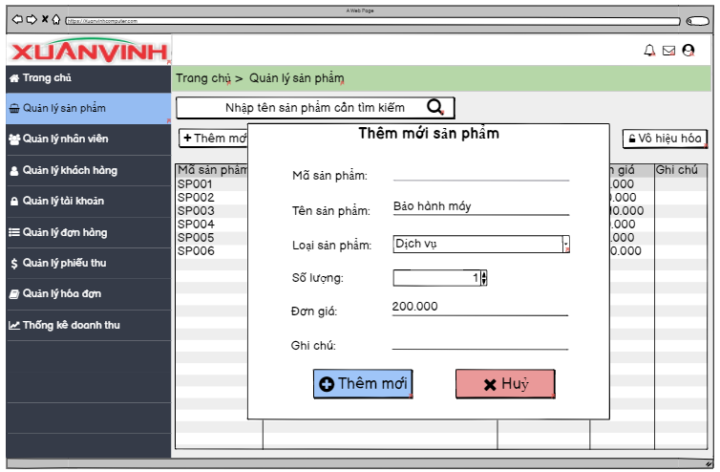

Màn hình thêm mới sản phẩm – nhập số liệu

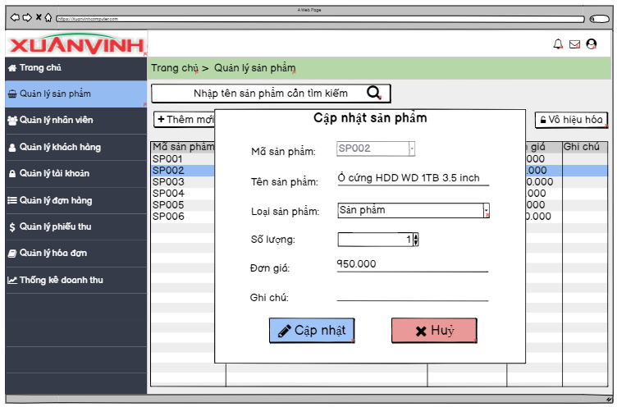

Màn hình cập nhật sản phẩm

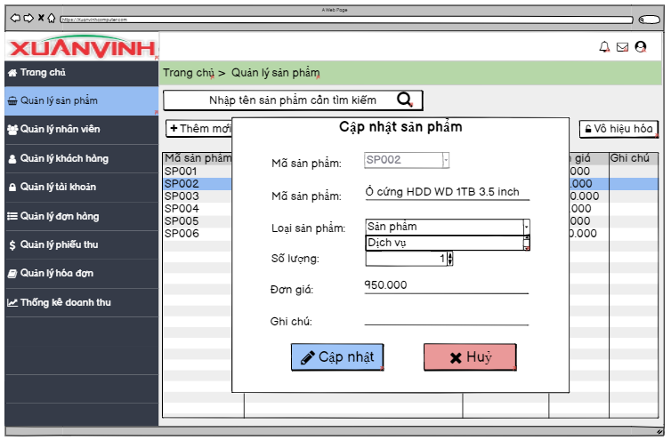

Màn hình cập nhật sản phẩm – chọn loại sản phẩm

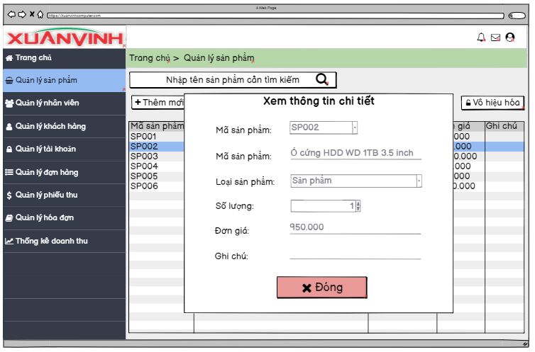

Màn hình xem thông tin chi tiết sản phẩm

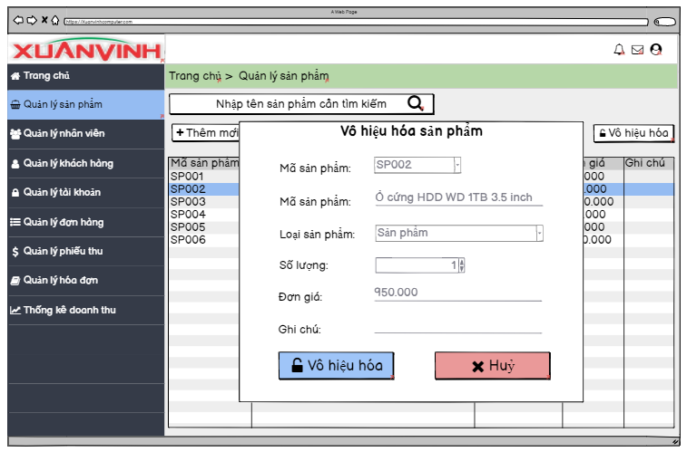

Màn hình vô hiệu hóa sản phẩm

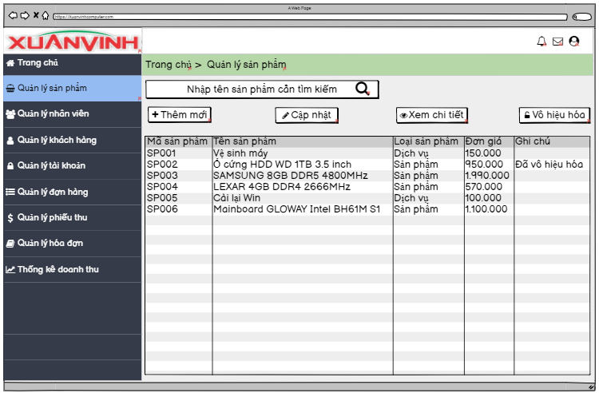

Màn hình vô hiệu hóa sản phẩm – đã vô hiệu hóa

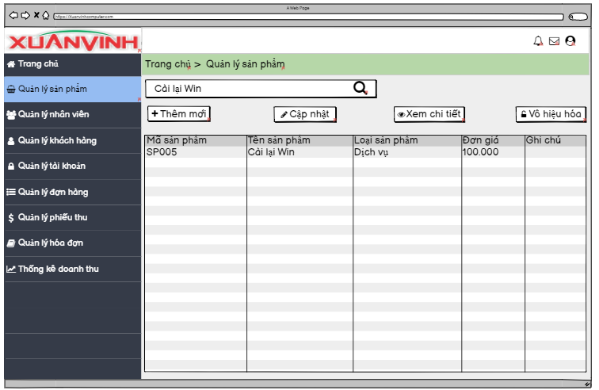

Màn hình tìm kiếm sản phẩm

## 8.10 Màn hình Quản lý thống kê.

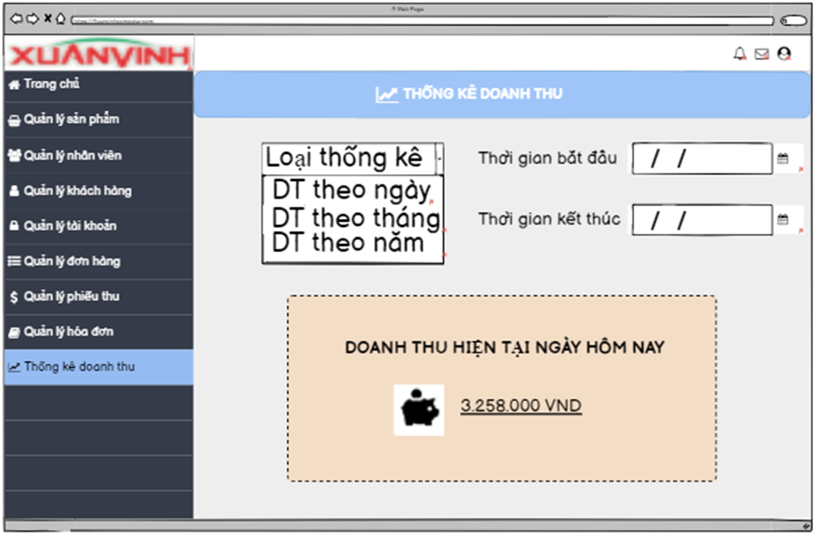

Màn hình chọn loại thống kê

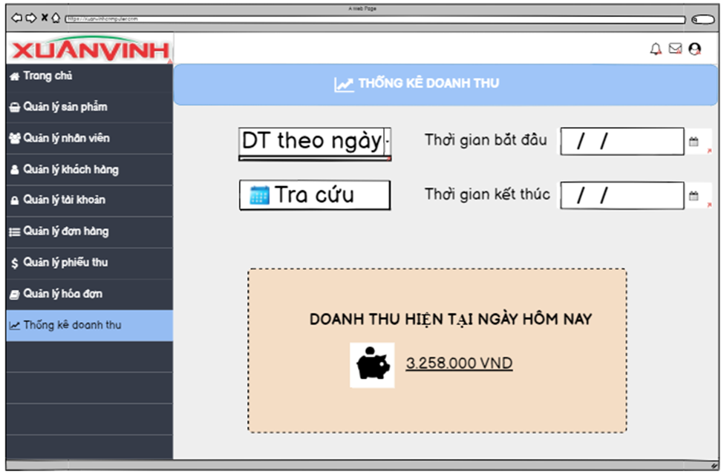

Màn hình chọn thống kê doanh thu theo ngày

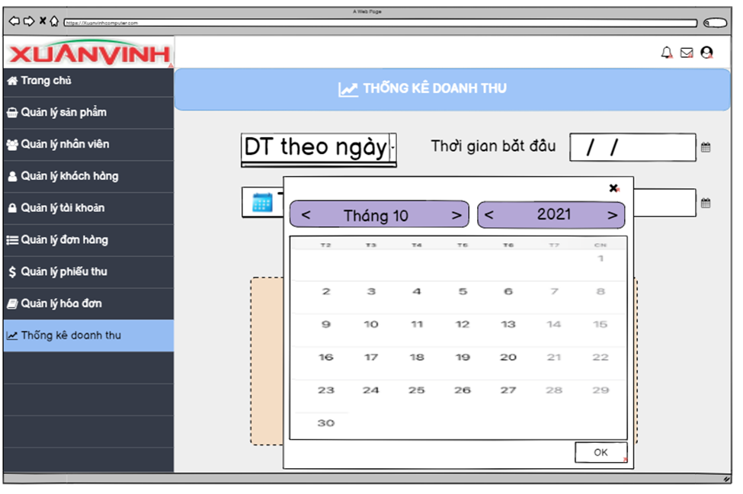

Màn hình chọn thời gian bắt đầu, thời gian kết thúc của doanh thu theo ngày

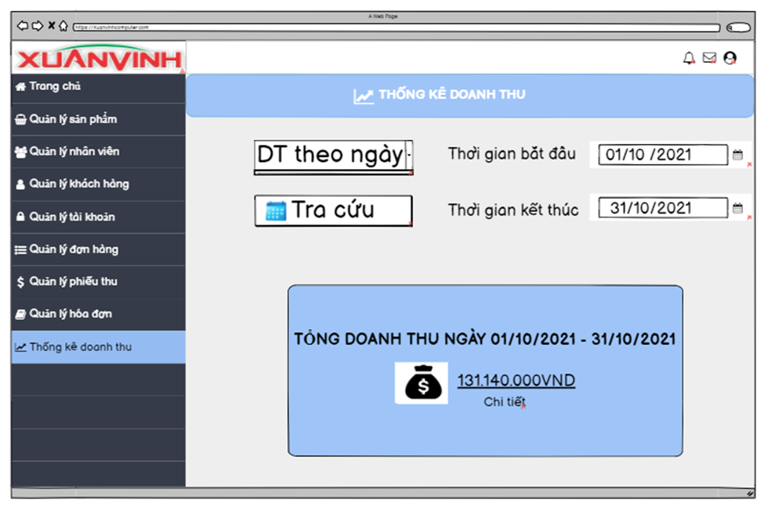

Màn hình kết quả sau khi nhấn tra cứu doanh thu theo ngày

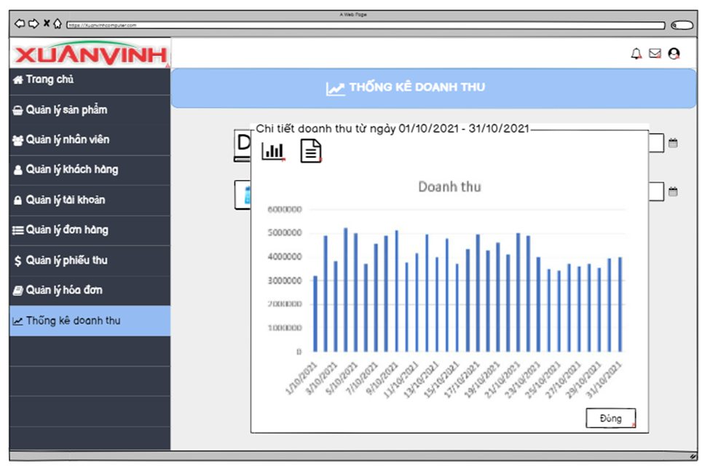

Màn hình chi tiết doanh thu theo ngày – biểu đồ

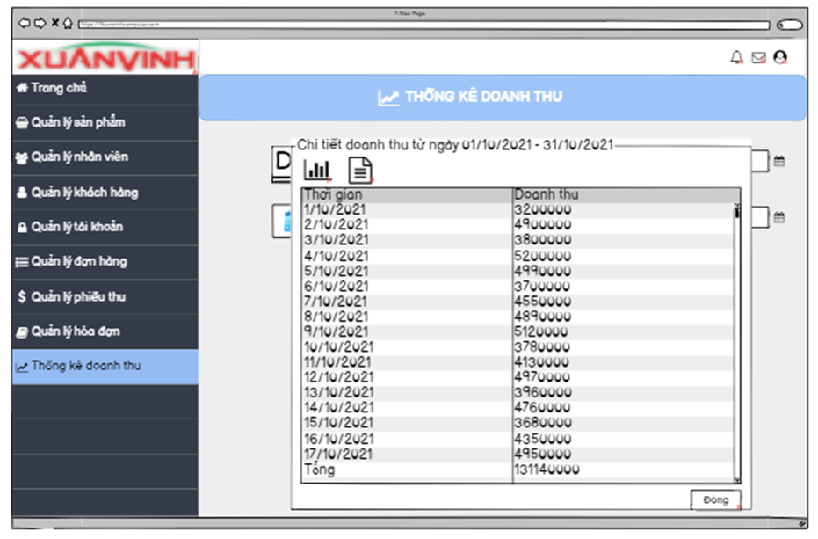

Màn hình chi tiết doanh thu theo ngày

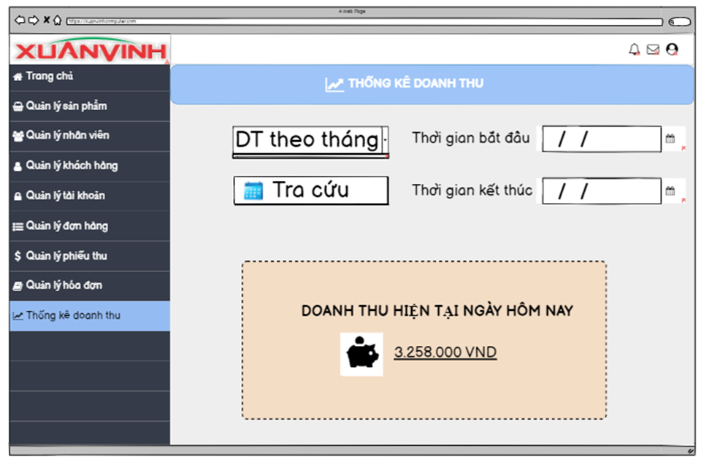

Màn hình chọn thống kê doanh thu theo tháng

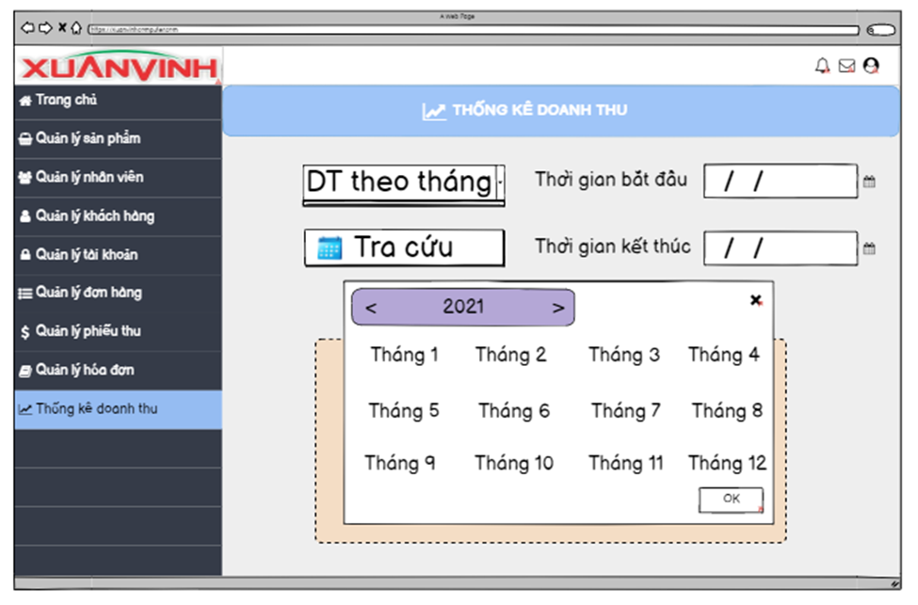

Màn hình chọn thời gian bắt đầu, thời gian kết thúc của doanh thu theo tháng

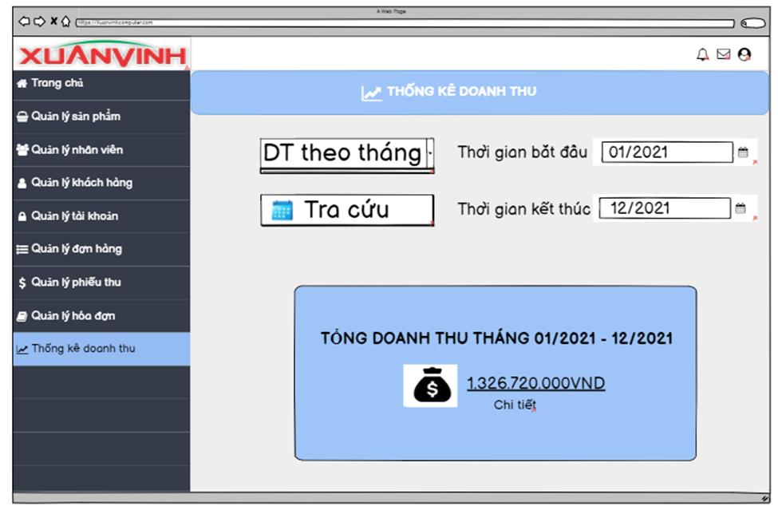

Màn hình kết quả sau khi nhấn tra cứu doanh thu theo tháng

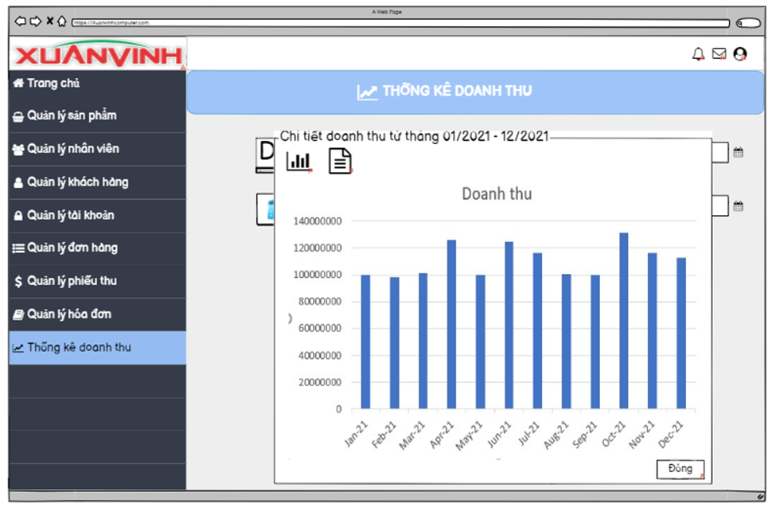

Màn hình chi tiết doanh thu theo tháng – biểu đồ

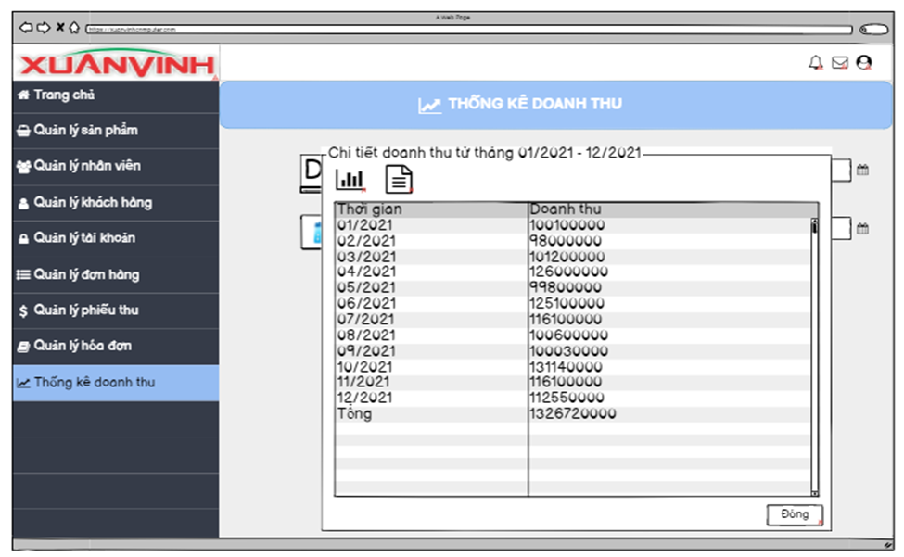

Màn hình chi tiết doanh thu theo tháng

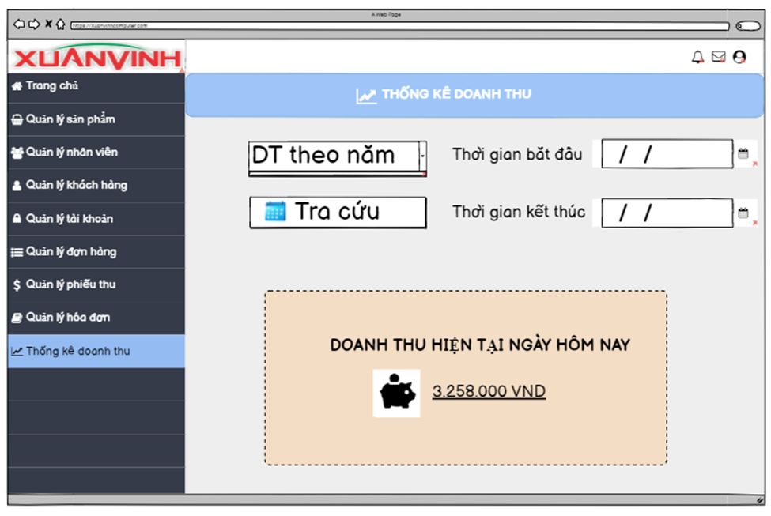

Màn hình chọn thống kê doanh thu theo năm

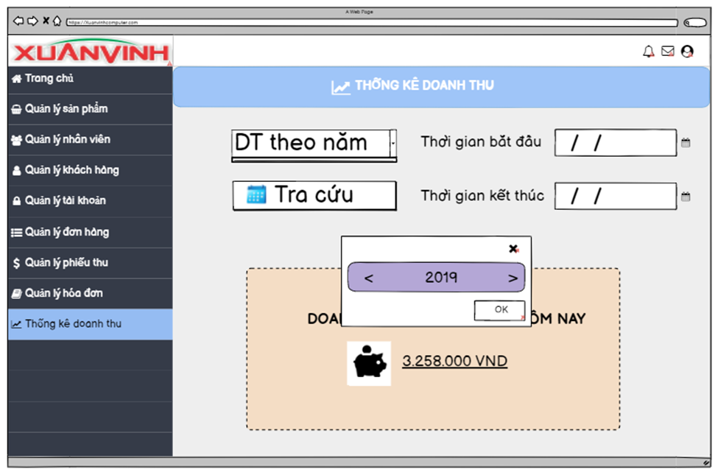

Màn hình chọn thời gian bắt đầu, thời gian kết thúc của doanh thu theo năm

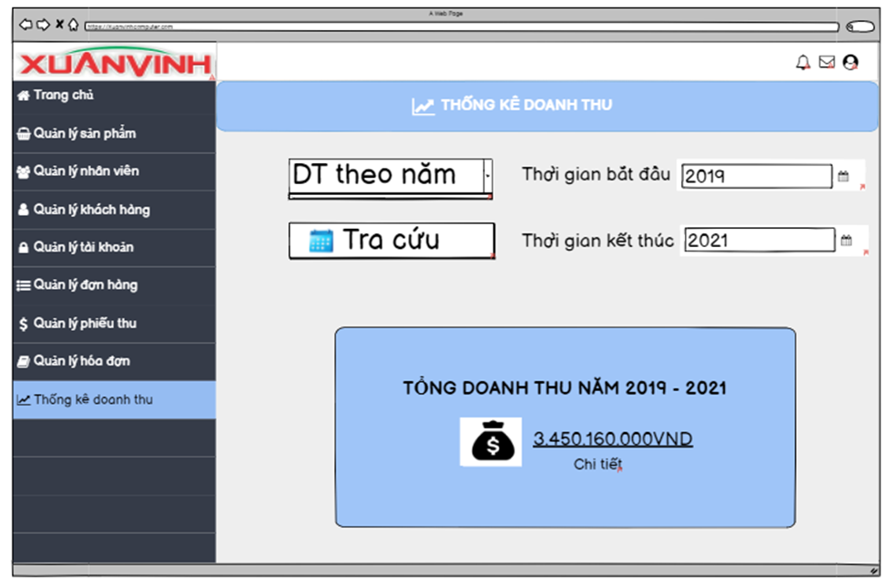

Màn hình kết quả sau khi nhấn tra cứu doanh thu theo năm

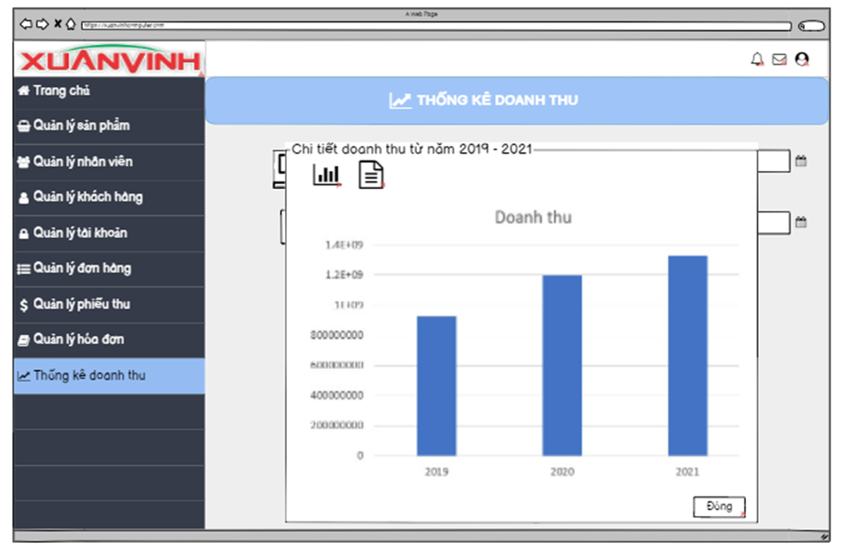

Màn hình chi tiết doanh thu theo năm – biểu đồ

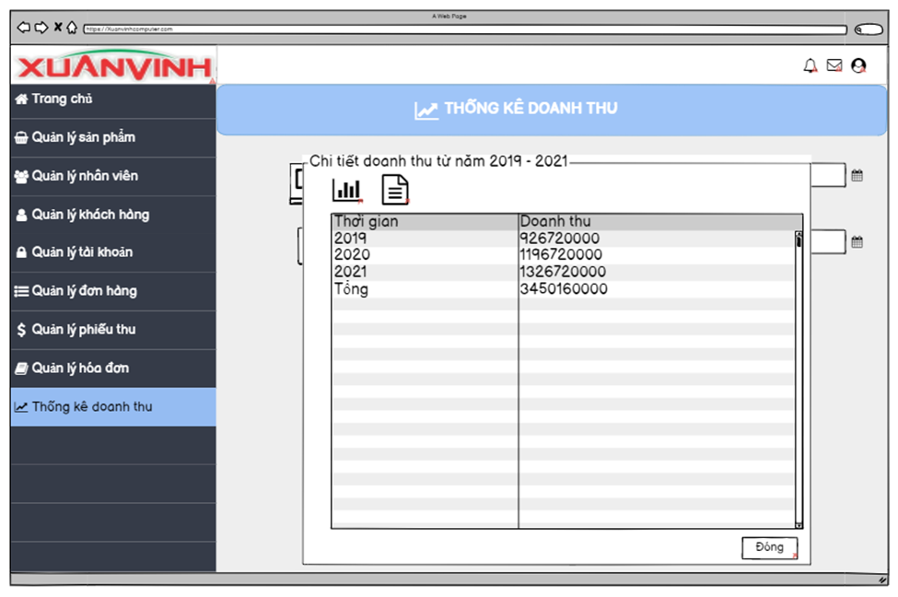

Màn hình chi tiết doanh thu theo năm

# Database Design

## Mô hình cơ sở dữ liệu

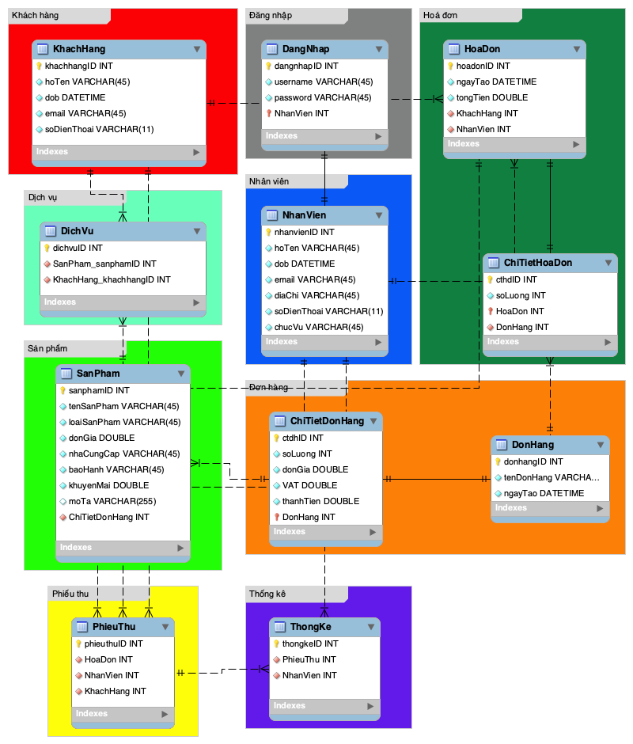

## Các bảng cơ sở dữ liệu

**Bảng khách hàng:**

|  |  |  |  |
| --- | --- | --- | --- |
| **Tên trường** | **Kiểu dữ liệu** | **Độ lớn** | **Ràng buộc** |
| khachhangID | INT | 25 | Khoá chính |
| HoTen | VARCHAR | 45 | NOT NULL |
| Dob | DATETIME |  | NOT NULL |
| Email | VARCHAR | 45 | NOT NULL |
| SoDienThoai | VARCHAR | 11 | NOT NULL |

**Bảng đăng nhập:**

|  |  |  |  |
| --- | --- | --- | --- |
| **Tên trường** | **Kiểu dữ liệu** | **Độ lớn** | **Ràng buộc** |
| dangnhapID | INT | 25 | Khoá chính |
| Username | VARCHAR | 45 | NOT NULL |
| Password | DATETIME | 45 | NOT NULL |
| NhanVien | INT | 25 | Khoá ngoại |

**Bảng nhân viên:**

|  |  |  |  |
| --- | --- | --- | --- |
| **Tên trường** | **Kiểu dữ liệu** | **Độ lớn** | **Ràng buộc** |
| nhanvienID | INT | 25 | Khoá chính |
| HoTen | VARCHAR | 45 | NOT NULL |
| Dob | DATETIME |  | NOT NULL |
| Email | VARCHAR | 45 | NOT NULL |
| SoDienThoai | VARCHAR | 11 | NOT NULL |
| DiaChi | VARCHAR | 45 | NOT NULL |
| ChucVu | VARCHAR | 45 | NOT NULL |

**Bảng hoá đơn:**

|  |  |  |  |
| --- | --- | --- | --- |
| **Tên trường** | **Kiểu dữ liệu** | **Độ lớn** | **Ràng buộc** |
| hoadonID | INT | 25 | Khoá chính |
| NgayTao | DATETIME | 45 | NOT NULL |
| TongTien | DOUBLE |  | NOT NULL |
| KhachHang | INT | 25 | Khoá ngoại |
| NhanVien | INT | 25 | Khoá ngoại |

**Bảng chi tiết hoá đơn:**

|  |  |  |  |
| --- | --- | --- | --- |
| **Tên trường** | **Kiểu dữ liệu** | **Độ lớn** | **Ràng buộc** |
| cthdID | INT | 25 | Khoá chính |
| SoLuong | INT |  | NOT NULL |
| HoaDon | INT | 25 | Khoá ngoại |
| DonHang | INT | 25 | Khoá ngoại |

**Bảng đơn hàng:**

|  |  |  |  |
| --- | --- | --- | --- |
| **Tên trường** | **Kiểu dữ liệu** | **Độ lớn** | **Ràng buộc** |
| donhangID | INT | 25 | Khoá chính |
| TenDonHang | VARCHAR | 45 | NOT NULL |
| NgayTao | DATETIME |  | NOT NULL |

**Bảng chi tiết đơn hàng:**

|  |  |  |  |
| --- | --- | --- | --- |
| **Tên trường** | **Kiểu dữ liệu** | **Độ lớn** | **Ràng buộc** |
| ctdhID | INT | 25 | Khoá chính |
| SoLuong | INT |  | NOT NULL |
| DonGia | DOUBLE |  | NOT NULL |
| VAT | DOUBLE |  | NOT NULL |
| ThanhTien | DOUBLE |  | NOT NULL |
| DonHang | INT | 25 | Khoá Ngoại |

**Bảng dịch vụ:**

|  |  |  |  |
| --- | --- | --- | --- |
| **Tên trường** | **Kiểu dữ liệu** | **Độ lớn** | **Ràng buộc** |
| dichvuID | INT | 25 | Khoá chính |
| SanPham | INT | 25 | Khoá ngoại |
| KhachHang | INT | 25 | Khoá ngoại |

**Bảng sản phẩm:**

|  |  |  |  |
| --- | --- | --- | --- |
| **Tên trường** | **Kiểu dữ liệu** | **Độ lớn** | **Ràng buộc** |
| sanphamID | INT | 25 | Khoá chính |
| TenSanPham | VARCHAR | 45 | NOT NULL |
| LoaiSanPham | VARCHAR | 45 | NOT NULL |
| DonGia | DOUBLE |  | NOT NULL |
| NhaCungCap | VARCHAR | 45 | NOT NULL |
| BaoHanh | VARCHAR | 45 | NOT NULL |
| KhuyenMai | DOUBLE |  | NOT NULL |
| MoTa | VARCHAR | 45 |  |
| ChiTietDonHang | INT | 25 | Khoá ngoại |

**Bảng thống kê:**

|  |  |  |  |
| --- | --- | --- | --- |
| **Tên trường** | **Kiểu dữ liệu** | **Độ lớn** | **Ràng buộc** |
| thongkeID | INT | 25 | Khoá chính |
| PhieuThu | INT | 25 | Khoá ngoại |
| NhanVien | INT | 25 | Khoá ngoại |

**Bảng phiếu thu:**

|  |  |  |  |
| --- | --- | --- | --- |
| **Tên trường** | **Kiểu dữ liệu** | **Độ lớn** | **Ràng buộc** |
| phieuthuID | INT | 25 | Khoá chính |
| HoaDon | INT | 25 | Khoá ngoại |
| KhachHang | INT | 25 | Khoá ngoại |
| NhanVien | INT | 25 | Khoá ngoại |